**GAME EDUKASI TAMBANG INDONESIA**

**MENGGUNAKAN METODE 5/10**

**SKRIPSI**



**Oleh :**

**HARUN SANTOSO**

**06.2011.1.05759**

**JURUSAN TEKNIK INFORMATIKA**

**FAKULTAS TEKNOLOGI INFORMASI**

**INSTITUT TEKNOLOGI ADHI TAMA SURABAYA**

**2016**

**LEMBAR PENGESAHAN**

**PROPOSAL SKRIPSI**

Judul : GAME EDUKASI TAMBANG INDONESIA

MENGGUNAKAN METODE 5/10

Oleh : Harun Santoso

NPM : 06.2011.1.05759

Telah diseminarkan pada :

Hari : Jum’at

Tanggal : 23 Oktober 2015

Tempat : Ruang H1-201

**Mengetahui / Menyetujui**

**Dosen Penguji** **Dosen Pembimbing**

**Ir. Hari Agus Sujono, M.Sc. Ir. Hari Agus Sujono, M.Sc.**

**NIP. 911092 NIP. 911092**

**Ir. Wahyu Widodo, M.Kom. Andy Rachman, S.T.**

**NIP. 881012 NIP. 011125**

**Weny Mistarika Rahmawati, S.Kom, M.Kom, M.Sc.**

**NIP.153101**

**KATA PENGANTAR**

Assalamu’alaikum Wr.Wb.

Puji syukur alhamdulillah penulis panjatkan atas kehadirat Allah SWT sang Pencipta alam semesta, manusia, dan kehidupan beserta seperangkat aturan Nya, karena berkat limpahan rahmat, taufiq, hidayah serta inayah-Nya, sehingga penulis dapat menyelesaikan Proposal Skripsi yang berjudul ”Game Edukasi Tambang Indonesia Menggunakan Metode 5/10.” Ini dapat terselesaikan tidak kurang dari pada waktunya.

Proposal Skripsi ini dibuat sebagai rancangan awal untuk Skripsi yang menjadi salah satu syarat kelulusan pada program Strata 1 Fakultas Teknologi Informasi, Jurusan Teknik Informatika di Institut Teknologi Adhi Tama Surabaya. Penulis menyadari bahwa proposal skripsi ini masih banyak kekurangan dari berbagai macam hal. Oleh karena itu penulis mohon saran dan kritikannya untuk kesempurnaan proposal skripsi ini. Akhir kata penulis hanya berharap semoga proposal skripsi ini dapat bermanfaat bagi penulis dan para pembaca umumnya.

Wassalamu’alaikum wr. Wb

Penulis

Harun Santoso

**DAFTAR ISI**

Halaman

**LEMBAR JUDUL**  i

**LEMBAR PENGESAHAN**  ii

**KATA PENGANTAR** iii

**DAFTAR ISI** iv

**DAFTAR GAMBAR** viii

**DAFTAR TABEL** x

**BAB I : PENDAHULUAN** 1

* 1. Latar Belakang 1
  2. Perumusan Masalah 2
  3. Batasan Masalah 3
  4. Tujuan Penelitian 4
  5. Metode Penelitian 4
  6. Sistematika Penulisan 5

**BAB II : TINJAUAN PUSTAKA** 7

* 1. Sumber Daya Alam 7
     1. Barang Tambang 7
     2. Lokasi Hasil Tambang 11
     3. Manfaat Barang Tambang 13
  2. Edukasi 16
  3. *Game* 16
  4. *Third Person Shooter* 21
  5. Metode ADDIE 22
  6. Metode Sepuluh Langkah untuk Belajar Kompleks 23
  7. Metode 5/10 24
     1. Analisa 25
     2. Desain 26
     3. Pengembangan 31
     4. Implementasi 31
     5. Evaluasi 32
  8. Metode *Waypoint* 33
  9. UML (Unified Modeling Language) 35
     1. *Use Case* Diagram 35
     2. Diagram Aktivitas 37
     3. Class Diagram 37
     4. *Sequence* Diagram 38
  10. C# 38
  11. JavaScript 41
  12. Aplikasi Pendukung 41
      1. Unity 41
      2. Blender 43
      3. CorelDraw 45
      4. Adobe Photoshop CS3 47
      5. Audacity 47

**BAB III : ANALISIS DAN PERANCANGAN SISTEM** 48

* 1. Analisis Sistem 48
     1. Analisis Masalah 48
     2. Analisis *Game* yang Akan Di Bangun 49
        1. *Storyline* 49
        2. *Gameplay* 50
  2. Analisis Perancangan Multimedia 50
  3. Analisis Kebutuhan Non-Fungsional 52
     1. Analisis Kebutuhan Perangkat Lunak 52
     2. Analisis Kebutuhan Prangkat Keras 53
     3. Analisis Pengguna 54
  4. Analisis Nilai Edukasi 55
  5. Desain 59
  6. Pengembangan 65
     1. UML 66
        1. *Use Case* 66
        2. Definisi *Use Case* 66
        3. Skenario *Use Case* 67
        4. Diagram Aktifitas 71
     2. Perancangan Komponen Permainan 78
        1. Karakter Utama 78
        2. Karakter Musuh 81
     3. Perancangan Arsitektur 81
        1. Perancangan Struktur Menu 82
        2. Perancangan Antarmuka 83

**DAFTAR PUSTAKA** 89

**DAFTAR GAMBAR**

Halaman

Gambar 2.1 Potensi dan persebaran minyak bumi di Indonesia 9

Gambar 2.2 Cara menambang barang tambang 10

Gambar 2.3 Peta Lokasi Tambang Indonesia 13

Gambar 2.4 Ilustrasi Perbedaan *third person shooter* dengan *first person*

*shooter* 22

Gambar 2.5 Metode 4C-ID sebagai dasar metode sepuluh langkah untuk

belajar kompleks 23

Gambar 2.6 Metode 5/10 24

Gambar 2.7 Gambar titik *waypoint* dan radius untuk arah pergerakan 34

Gambar 2.8 Salah satu tempat dalam permainan 34

Gambar 2.9 Salah satu tempat dalam permainan dengan *waypoint* 34

Gambar 2.10 Perbedaan bahasa pemrograman yang menggunakan

*Virtual machines* dengan *directly compiled code* 40

Gambar 3.1 Unsur-Unsur dalam Multimedia 52

Gambar 3.2 Tampilan *game* edukasi *Plat Race* 57

Gambar 3.3 Alur Metode 5/10 Pada Tahap Desain 60

Gambar 3.4 Reklamasi Tambang 63

Gambar 3.5 *Use Case* Diagram *Game* Petualangan Edukasi Tambang

Indonesia 66

Gambar 3.6 Diagram Aktivitas Mulai Permainan 71

Gambar 3.7 Diagram Aktivitas Petunjuk Permainan 72

Gambar 3.8 Diagram Aktivitas Buku Catatan 72

Gambar 3.9 Diagram Aktivitas Memilih Pulau 73

Gambar 3.10 Diagram Aktivitas Karakter Bergerak 74

Gambar 3.11 Diagram Aktivitas Karakter Menembak 74

Gambar 3.12 Diagram Aktivitas Mengambil Kotak Misteri 75

Gambar 3.13 Diagram Aktivitas Mengambil Item Obat 76

Gambar 3.14 Diagram Aktivitas Menghentikan Permainan 76

Gambar 3.15 Diagram Aktivitas Pertanyaan Tambang 77

Gambar 3.16 Mobil Polisi Senjata Senapan 79

Gambar 3.17 Mobil Polisi Senjata Spesial 1 79

Gambar 3.18 Mobil Polisi Senjata Spesial 2 80

Gambar 3.19 Mobil Polisi Senjata Spesial 3 80

Gambar 3.20 Mobil Truk Senjata Drum 81

Gambar 3.21 Struktur Menu Utama 82

Gambar 3.22 Antarmuka Menu Utama 83

Gambar 3.23 Antarmuka Buku Catatan 84

Gambar 3.24 Antarmuka Petunjuk 85

Gambar 3.25 Antarmuka Pilih Pulau atau *Stage* 85

Gambar 3.26 Antarmuka Cerita *Stage* 86

Gambar 3.27 Antarmuka Tembak-Tembakan 87

Gambar 3.28 Antarmuka Pertanyaan Pilihan Ganda 88

**DAFTAR TABEL**

Halaman

Tabel 2.1 Simbol *use case diagram*  36

Tabel 3.1 Analisis klasifikasi pengetahuan dan pengalaman pengguna 54

Tabel 3.2 Analisis Karakteristik Fisik Pengguna 55

Tabel 3.3 Definisi *Use Case* *Game* Petualangan Edukasi Tambang

Indonesia 67

Tabel 3.4 Skenario *Use Case* Mulai Permainan 68

Tabel 3.5 Skenario *Use Case* Petunjuk Permainan 68

Tabel 3.6 Skenario *Use Case* Buku Catatan 68

Tabel 3.7 Skenario *Use Case* Memilih Pulau 68

Tabel 3.8 Skenario *Use Case* Karakter Bergerak 69

Tabel 3.9 Skenario *Use Case* Menembak 69

Tabel 3.10 Skenario *Use Case* Mengambil Kotak Misteri 69

Tabel 3.11 Skenario *Use Case* Mengambil *Item* Obat 70

Tabel 3.12 Skenario *Use Case* Menghentikan Permainan 70

Tabel 3.13 Skenario *Use Case* Pertanyaan Tambang 71

Tabel 3.14 Penjelasan Diagram Aktivitas Mulai Permainan 72

Tabel 3.15 Penjelasan Diagram Aktivitas Petunjuk Permainan 72

Tabel 3.16 Penjelasan Diagram Aktivitas Buku Catatan 73

Tabel 3.17 Penjelasan Diagram Aktivitas Memilih Pulau 73

Tabel 3.18 Penjelasan Diagram Aktivitas Karakter Bergerak 75

Tabel 3.19 Penjelasan Diagram Aktivitas Menembak 75

Tabel 3.20 Penjelasan Diagram Aktivitas Mengambil Kotak Misteri 75

Tabel 3.21 Penjelasan Diagram Aktivitas Mengambil *Item* Obat 76

Tabel 3.22 Penjelasan Diagram Aktivitas Menghentikan Permainan 77

Tabel 3.23 Penjelasan Diagram Aktivitas Pertanyaan Tambang 78

Tabel 3.24 Properti Karakter Utama 78

Tabel 3.25 Karakteristik Senjata Polisi 80

Tabel 3.26 Properti Karakter Truk 81

Tabel 3.27 Karakteristik Senjata Truk 81

**BAB I**

**PENDAHULUAN**

* 1. **Latar Belakang**

*Game* merupakan permainan menggunakan media elektronik, sebuah hiburan berbentuk multimedia yang di buat semenarik mungkin. Hampir semua orang menyukai *game*, baik anak-anak sampai dewasa ataupun tua. Mulai dari *game* yang sifatnya sederhana sampai *game* yang paling modern sekalipun. *Game* digunakan untuk menghilangkan kepenatan dalam beraktivitas, biasanya dilakukan sendiri atau bersama-sama. Banyak jenis *game* yang permainannya lebih kearah hiburannya saja, sehingga wajar jika ada pemikiran bahwa bermain *game* dapat mengurangi semangat belajar bahkan membuang-buang waktu.

Tetapi sekarang banyak jenis *game* baruyang bermunculan dan terus bertambah mengikuti perkembangan jaman. Salah satu jenis *game* tersebut adalah *game* edukasi yang dibuat dengan tujuan spesifik sebagai alat pendidikan atau pembelajaran, sehingga bisa menjadi salah satu variasi dalam proses belajar yang akan lebih menyenangkan serta mudah diingat oleh siswa. Desainer pembuat *game* edukasi harus memperhitungkan berbagai hal agar *game* dapat lebih bermanfaat dan bertujuan untuk pendidikan. Oleh karena itu dibutuhkan sebuah metode pembuatan *game* edukasi yang benar-benar dapat mendidik, menambah pengetahuan ketika dalam memainkannya.

Metode 5/10 adalah salah satu metode yang dapat digunakan untuk perancangan *game* edukasi. Metode *5/10* ini akan menggabungkan 5 langkah dari metode ADDIE (Analisa, Desain, *Develop*, Implementasi, Evaluasi) yang merupakan kerangka dasar yang baik untuk menciptakan sebuah metode pendidikan, dengan metode 10 langkah untuk belajar kompleks pada tahap desain. Metode ini juga akan membantu dalam pengumpulan data yang diperlukan untuk mendesain sebuah *game* edukasi serta informasi yang dibutuhkan ketika bermain *game*. (Jeuring dkk, 2013).

Salah satu materi pelajaran yang dapat dikemas menjadi *game* edukasi adalah bab barang tambang di Indonesia yang dibahas dalam buku pelajaran geografi SMA kelas XI terbitan Platinum kurikulum 2013, dimana buku ini membahas proses pembentukan barang tambang, potensi dan persebaran barang tambang, eksplorasi, eksploitasi barang tambang, pemanfaatan barang tambang, efisiensi, dan reklamasi lokasi pertambangan, serta tata kelola pertambangan. (Sugiyanto dan Danang Endarto, 2014).

Berdasarkan penjelasan diatas, penelitian ini bertujuan untuk membuat suatu “Game Edukasi Tambang Indonesia Menggunakan Metode 5/10” yang mampu memberikan materi pelajaran dan informasi tentang pertambangan yang ada di Indonesia sebagai salah satu variasi dalam dalam belajar ilmu Geografi agar lebih menyenangkan sehingga secara tidak langsung dapat meningkatkan prestasi belajar siswa.

* 1. **Perumusan Masalah**

Berdasarkan latar belakang yang telah diuraikan sebelumnya, terdapat beberapa permasalahan yang akan diangkat dalam skripsi ini, antara lain:

1. Bagaimana merancang dan membangun sebuah *game* edukasi yang berisi materi pelajaran tentang pertambangan yang ada di Indonesia ?
2. Bagaimana menerapkan metode *5/10* pada proses pembuatan *game* edukasi tambang Indonesia ?
   1. **Tujuan dan Manfaat**

Berdasarkan perumusan masalah yang telah diuraikan maka tujuan yang ingin dicapai adalah :

1. Merancang dan membangun sebuah *game* edukasi yang mampu memberikan variasi dalam proses belajar tentang materi pertambangan yang ada di Indonesia.
2. Mengaplikasikan metode *5/10* dalam proses perancangan dan pembuatan *game* edukasi tambang Indonesia.

Manfaat dari penelitian ini antara lain :

1. Membantu siswa untuk memahami ilmu Geografi bab pertambangan dengan cara yang lebih menyenangkan.
2. *Game* ini dapat memberikan variasi dalam proses belajar mengajar untuk Bapak dan Ibu guru di sekolah.
   1. **Batasan Masalah**

Mengingat banyaknya permasalahan serta adanya keterbatasan kemampuan dan waktu. maka perlu diberikan batasan masalah agar pembahasan yang diberikan akan lebih terarah, lebih mudah untuk dipahami serta sesuai dengan yang diharapkan. Adapun batasan masalah yang akan dibahas adalah sebagai berikut:

1. Tampilan *game* berbentuk 3D.
2. *Game* dimainkan satu pemain (*single player*).
3. Aplikasi *game* ini ditujukan untuk siswa SMA kelas XI.
4. Materi pelajaran yang disampaikan berbentuk tulisan, gambar, dan suara dalam alur cerita *game*.
5. Materi pelajaran diambil dari buku pelajaran Geografi SMA kelas XI kurikulum 2013 dan untuk persebaran barang tambang diambil dari buku ATLAS terbaru.
6. Aplikasi yang akan dibangun berbasis *desktop.*
7. *Game* bergenre *third person shooter*.
8. Misi yang terdapat dalam *game* terdiri dari 2 *stage*.
   1. **Metodelogi Penelitian**

Metodologi yang akan dipakai pada skripsi ini adalah sebagai berikut :

1. Studi Literatur

Pada tahap ini akan dilakukan pencarian informasi dan studi literatur yang dibutuhkan saat pengumpulan data dan desain sistem yang akan dikerjakan. Informasi diperoleh dari buku dan materi-materi lain yang bisa didapatkan melalui internet seperti e-book, jurnal, makalah dan lain-lain.

1. Analisis dan Perancangan Sistem

Pada tahap ini akan dilakukan analisa tentang apa saja yang dibutuhkan oleh sistem dan perancangannya serta mencari solusi terbaik dalam perancangan sistem tersebut.

1. Implementasi

Pada tahap ini perancangan sistem yang telah dibuat diimplementasikan menggunakan *game engine Unity*, bahasa pemrograman *Javascript* dan *C#* sehingga membentuk suatu *game* edukasi.

1. Uji coba dan Evaluasi

Pada tahap ini akan dilakukan uji coba terhadap sistem yang sudah dibuat, tujuannya untuk mencari kesalahan-kesalahan yang mungkin terjadi serta memperbaiki kesalahan-kesalan tersebut.

1. Penyusunan Laporan dan Penarikan Kesimpulan.

Pada tahap ini dilakukan penyusunan laporan hasil penelitian, rancangan dan implementasi dari *game* tersebut serta membuat kesimpulan dari hasil penelitian yang telah diselesaikan.

* 1. **Sistematika Penulisan**

Sistematika penulisan skripsi ini di bagi dalam beberapa bab dengan pokok-pokok permasalahannya. Sistematika umum adalah sebagai berikut:

**BAB I : PENDAHULUAN**

Bab ini membahas judul, latar belakang, perumusan masalah, tujuan, batasan masalah, manfaat penelitian, metodologi penelitian, dan sistematika penulisan Skripsi.

**BAB II: LANDASAN TEORI**

Bab ini akan membahas mengenai landasan teori yang terkait dengan skripsi ini. Semua penjelasan tersebut terkait dengan berbagai disiplin ilmu yang diterapkan, mulai dari konsep sampai definisi tiap istilah yang dipakai.

**BAB III: ANALISIS DAN PERANCANGAN SISTEM**

Bab ini menjelaskan tentang perancangan sistem menggunakan metode 5/10 yang terdiri atas tahap analisa, tahap desain dan tahap *develop* atau perancangan *game*.

**BAB IV: IMPLEMENTASI DAN PENGUJIAN SISTEM**

Bab ini akan menjelaskan mengenai implementasi *game* berdasarkan hasil rancangan yang telah dibuat sebelumnya. Serta analisa hasil pengujian *game*.

**BAB V: PENUTUP**

Bab ini berisi kesimpulan dari keseluruhan pengerjaan skripsi dan saran untuk pengembangan *game* yang telah dibangun.

**BAB II**

**LANDASAN TEORI**

* 1. **Sumber Daya Alam**

Sumber daya alam adalah semua bahan yang ditemukan manusia dalam alam yang dapat digunakan untuk kepentingan hidupnya. Hakikat sumber daya alam sangat penting baik sumber daya alam yang berupa benda hidup (hayati) maupun benda mati (non hayati). Kedua macam sumber daya alam tersebut dapat dimanfaatkan untuk memenuhi kebutuhan hidup manusia (Ruswanto dan Dibyo Soegimo, 2009).

* + 1. **Barang Tambang**

Barang tambang merupakan sumber daya alam berupa benda-benda mati yang dapat dimanfaatkan dalam bentuk fisik maupun energinya. Barang tambang jumlahnya terbatas, dan merupakan sumber daya alam yang tidak dapat diperbaharui. (Nurmala Dewi, 2009).

1. Proses Pembentukan Barang Tambang

Barang tambang dapat terbentuk melalui berbagai macam proses seperti diuraikan berikut ini (Endarto, Danang dan Sugiyanto, 2014):

* 1. Konsentrasi magma, magma mengandung berbagai macam komponen pembentuk cebakan bijih (*ore*). Pada waktu magma naik ke permukaan bumi, maka temperatur dan tekanannya akan turun sehingga terjadi pemisahan massa magma berdasarkan massa jenisnya, akhirnya terjadi

kristalisasi dan terbentuk endapan bijih (*ore*). Contoh: Cebakan intan di Afrika Selatan dan cebakan nikel di Norwegia.

* 1. Sublimasi, proses penguapan langsung, diikuti pengendapan bijih dari uap tersebut pada temperatur atau tekanan yang lebih rendah. Contoh: Fe, Cu, Zn, dan logam alkali lainnya.
  2. Proses hidrotermal, dalam proses pemisahan massa magma berdasarkan massa jenisnya akan menghasilkan produk akhir berupa larutan magma yang didalamnya terdapat terkonsentrasi bermacam-macam lautan hidrotermal.

1. Endapan sedimen, Endapan Residu, adalah endapan yang terbentuk dari sebuah batuan mineral seperti Ni, Fe, Cr, Ti, Pt yang mengalami pelapukan kimia dan fisika serta pelapukan karena curah hujan.
2. Endapan Aluvial, adalah endapan residu yang mengalami erosi dan tertranportasi, biasanya terjadi di sepanjang sungai. Contoh: intan di Kalimantan dan pasir besi di Jawa Tengah.
3. Erosi Tertranportasi dan Sedimentasi, adalah endapan aluvial yang mengendap di dasar sungai pada aliran yang lebih tenang. Contoh : emas, platina, intan.
4. Metamorfosa, adalah tidak adanya penambahan unsur-unsur kimia pada batuan yang mengalami metamorfosa. Temperatur berkisar 200º C-800º C, tanpa melalui proses cair. Penyebab Metamorfosa adalah perubahan temperatur, tekanan dan adanya aktifitas fluida atau gas.

Potensi dan persebaran tambang

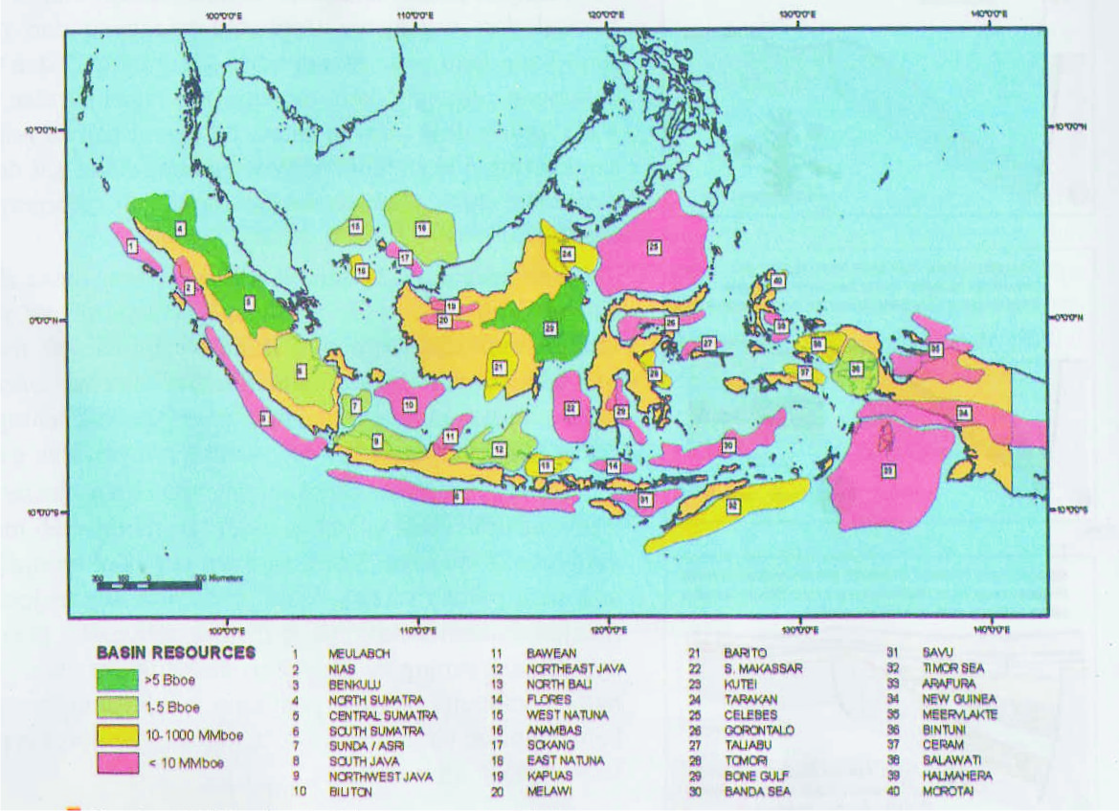Minyak bumi, Gambar 2.1 adalah peta yang menunjukkan cekungan-cekungan penghasil minyak bumi di Indonesia. Warna hijau menunjukkan cekungan yang menghasilkan minyak dan gas lebih besar dari 5 Boe (Bilion Oil Ekuivalen) atau diatas 5 barel migas. Kemudian warna hijau muda menghasilkan antara 1-5 Milyar, warna kuning menghasilkan 10-1000 juta barrel, dan warna merah muda menghasilkan minyak kurang dari 10 juta barrel migas (Endarto, Danang dan Sugiyanto, 2014).

Gambar 2.1 Potensi dan persebaran minyak bumi di Indonesia (Endarto, Danang dan Sugiyanto, 2014).

Eksplorasi dan Eksploitasi Barang Tambang

Eksplorasi, adalah penyelidikan lapangan untuk mengumpulkan data atau informasi selengkap mungkin tentang keberadaan sumberdaya alam atau barang tambang di suatu tempat.

Eksploitasi, adalah usaha penambangan dengan maksud untuk menghasilkan bahan galian dan memanfaatkannya, lihat pada Gambar 2.2.

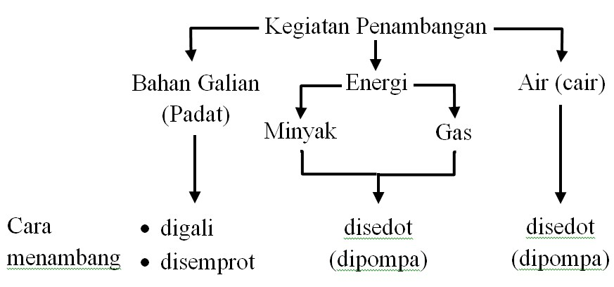

Gambar 2.2 Cara menambang barang tambang (Endarto, Danang dan Sugiyanto, 2014).

1. Efisiensi, reklamasi lokasi pertambangan, dan tata kelola pertambangan.
   * Efisiensi pertambangan, adalah penggunaan sumber daya secara minimum guna pencapaian hasil yang optimum.
   * Reklamasi lokasi pertambangan, adalah kegiatan untuk merehabilitasi kembali lingkungan yang telah rusak baik itu akibat penambangan ataupun kegiatan lainnya.
   * Tata kelola pertambangan, segala kegiatan pertambangan harus memiliki izin, pada pasal 36 UU Minerba (Undang-Undang tentang Mineral dan Barubara) telah menjelaskan bahwa, IUP (Izin Usaha Pertambangan) terdiri atas dua tahap, yakni IUP Eksplorasi (penyelidikan umum, eksplorasi, studi kelayakan) dan IUP Operasi Produksi (konstruksi, penambangan, pengolahan, pemurnian, pengangkutan dan penjualan). Jika terjadi ketidak sesuaian pada kontak atau perizinan, negara berwenang menghentikan sementara kegiatan tambang hingga pencabutan IUP (Pasal 151 ayat 2).
     1. **Lokasi Hasil Tambang Indonesia**

Peta lokasi hasil tambang Indonesia, dapat dilihat pada Gambar 2.3 dan daftar lokasi hasil tambang yang ada di Indonesia adalah sebagai berikut (Imam Suhadirman, 2014:42):

1. Intan: Kombatin - Kalimatan Barat, Kualakurun - Kalimantan Tengah, Martapura - Kalimantan Selatan.
2. Emas: Meulaboh - Nanggroe Aceh Darussalam, Rejanglebong - Bengkulu, Cikotok-Banten, Kualakurun - Kalimantan Tengah, Bolaang Mangondow - Sulawesi Utara, Tembagapura - Papua.
3. Nikel: Laah Kulu - Kalimantan Timur, Pegunungan Verbeek - Gorontalo, Soroako - Sulawesi Tengah, Pomalaa - Sulawesi Tenggara, Tembagapura - Papua.
4. Tembaga: Sarolangun - Jambi, Cikotok - Banten, Gombong, Purwokerto -Jawa Tengah, Sangkarapi - Sulawesi Selatan, Pulau Halmahera - Maluku Utara, Kompara - Papua.
5. Timah: Pulau Belitung - Bangka Belitung.
6. Marmer: Rejanglebong - Bengkulu, Yogyakarta - Daerah Istimewa Yogyakarta, Tulungagung - Jawa Timur.
7. Batugranit: Flores - Nusa Tenggara Timur.
8. Asbes: Rembang - Jawa Tengah, P.Halmahera - Maluku Utara.
9. Semen: Indarung - Sumatera Barat, Sukabumi - Jawa Barat, Gresik - Jawa Timur, Laah Kulu - Kalimantan Timur, Tonasa - Sulawesi Selatan.
10. Bauksit: Kuala Tanjung - Sumatera Utara, Singkawang - Kalimantan Barat, Kepulauan Riau.
11. Mangaan: Tasikmalaya - Jawa Barat, Kliripan - Daerah Istimewa Yogyakarta, Sumbawa - Nusa Tenggara Barat, Pegunungan Verbeek - Gorontalo, Pulau Halmahera - Maluku Utara.
12. Batubara: Kepulauan Riau, Sawahlunto - Sumatera Barat, Bukit Asam - Jambi, Bukitasam - Sumatera Selatan, Palangkaraya - Kalimantan Tengah, Kotabaru - Kalimantan Selatan, S.Berau - Kalimantan Utara, Stenkool - Papua Barat.
13. Minyak Bumi: Pangkalan Brandan - Sumatera Utara, Tanjungpura - Sumatera Utara, Dumai - Riau, Sarolangun - Jambi, Plaju - Sumatera Selatan, Kepulauan Natuna - Kepulauan Riau, Teluk Semangka - Lampung, Cepu - Jawa Tengah, Tarakan - Kalimantan Utara, Sungai Mahakam - Kalimantan Timur, Muara Jawa - Kalimantan Timur, Tanjung - Kalimantan Selatan, Pulau Tenggara - Maluku, Pulau Seram - Maluku, Pulau Kai - Maluku, Sorong - Papua Barat, Klamono - Papua.
14. Bijih Besi: Cilegon - Banten, Tulungagung - Jawa Timur, Kotawaringin Timur - Kalimantan Tengah, Kotawaringin Barat - Kalimantan Tengah, Seruyan - Kalimantan Tengah, Kotabaru - Kalimantan Selatan.
15. Aspal: Gunung Welirang - Jawa Timur, Buton - Sulawesi Tenggara.
16. Gas Alam: Arun - Nanggroe Aceh Darussalam, Bontang - Kalimantan Timur.
17. Fosfat: Gombong dan Purwokerto - Jawa Tengah, Bojonegoro - Jawa Timur.

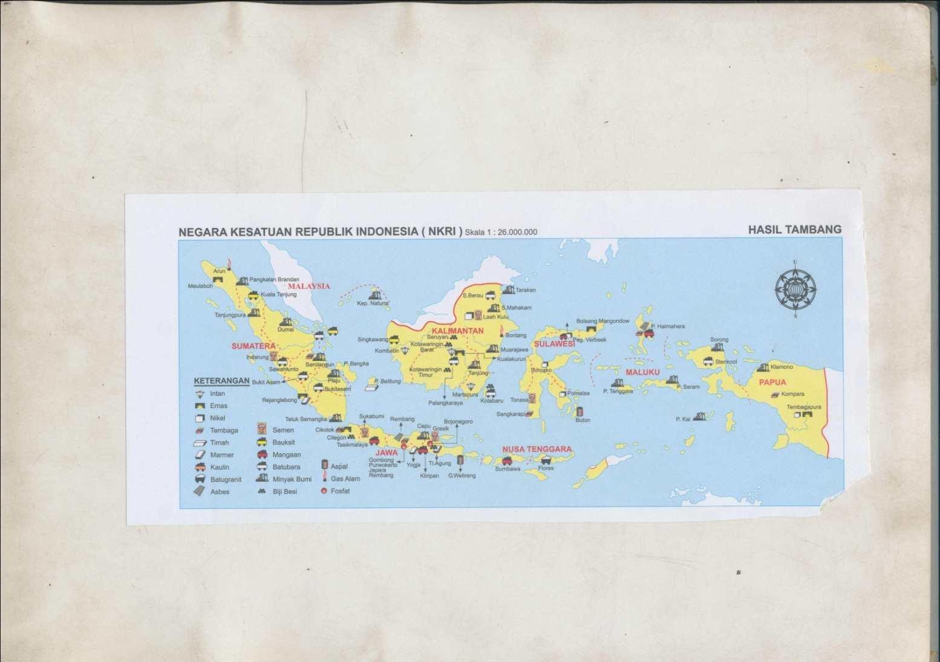

Gambar 2.3 Peta Lokasi Hasil Tambang Indonesia (Suhardiman, Imam, 2014: 42).

* + 1. **Manfaat Barang Tambang**

Barang tambang dapat diolah untuk memenuhi kebutuhan sehari-hari. Adapun pemanfaatannya antara lain sebagai berikut:

1. Bijih atau Pasir Besi adalah batuan pasir yang banyak mengandung zat besi. Pasir besi banyak dimanfaatkan pada industri logam besi, industri semen, indutri tinta kering pada mesin fotocopy, pewarna serta campuran untuk cat, bahan dasar untuk industri magnet permanen (Sugiyanto dan Danang Endarto, 2014).
2. Bauksit adalah bahan baku aluminium (Sugiyanto dan Danang Endarto, 2014). Merupakan logam yang ringan dan kuat yang digunakan untuk membuat badan pesawat terbang, kapal laut, alat dapur, perkakas rumah tangga dan uang logam (Ruswanto dan Dibyo Soegimo, 2009).
3. Timah adalah logam yang mudah dibentuk, tidak mudah teroksidasi dalam udara sehingga tahan karat, digunakan sebagai bahan untuk membuat kaleng, bahan pelapis logam agar tidak berkarat, kertas timah dipakai untuk pembungkus rokok dan permen (Ruswanto dan Dibyo Soegimo, 2009; Sugiyanto dan Danang Endarto, 2014).
4. Nikel digunakan untuk bahan campuran dalam industri besi baja agar kuat dan tahan karat serta digunakan dalam pembuatan pipa tekanan tinggi yaitu pada bagian otomotif dan mesin (Sugiyanto dan Danang Endarto, 2014).
5. Tembaga digunakan untuk bahan kabel dan industri barang-barang perunggu dan kuningan (Ruswanto dan Dibyo Soegimo, 2009).
6. Emas digunakan untuk bahan dasar perhiasan (Ruswanto dan Dibyo Soegimo, 2009).
7. Intan sebagai bahan perhiasan dan pemotong kaca (Ruswanto dan Dibyo Soegimo, 2009).
8. Minyak bumi, setelah diolah dapat menghasilkan minyak gas, bensol (avtur), gasoline (bensin, premium dan super 98), kerosin (minyak tanah dan minyak lampu), minyak solar, paraffin (untuk industri batik dan korek api). Hasil olahan tersebut dapat digunakan untuk penerangan rumah, tenaga penggerak mesin pabrik, bahan bakar kendaraan bermotor dan avtur untuk bahan bakan pesawat terbang (Sugiyanto dan Danang Endarto, 2014).
9. Gas alam dapat digunakan sebagai bahan bakar, ada 2 macam gas cair yang diperdagangkan di Indonesia, yaitu LNG (Liquified Natural Gas) dan LPG (Liquified Petrolium Gas). LNG atau gas alam cair dibuat dari gas alam yang terbentuk secara alami yang terdiri atas gas metan dan gas etan. LNG selanjutnya diekspor ke Jepang. LPG atau gas hasil olahan minyak bumi yang dicairkan, Elpiji inilah yang digunakan sebagai bahan bakar kompor gas dirumah kita (Sugiyanto dan Danang Endarto, 2014).
10. Batu bara sebagai bahan bakar pabrik besi dan baja, pembangkit tenaga listrik, bahan mentah untuk cat, obat-obatan, wangi-wangian, dan bahan bakar pengganti kayu (Sugiyanto dan Danang Endarto, 2014).
11. Fosfat digunakan untuk bahan bakar industri pupuk (Ruswanto dan Dibyo Soegimo, 2009).
12. Semen digunakan untuk merekatkan batu bata, batako, atau bahan bangunan lainnya (Wikipedia, 2015).
13. Batu pualam (marmer) untuk lantai dan pelapis baja (Ruswanto dan Dibyo Soegimo, 2009).
14. Asbes berguna untuk industri bangunan atap rumah (Ruswanto dan Dibyo Soegimo, 2009).
15. Batu granit adalah batu besar, keras dan kuat, banyak digunakan sebagai batuan untuk konstruksi bangunan (Wikipedia, 2015).
16. Mangaan digunakan sebagai bahan industri besi dan baja (Bambang GN, 2008).
17. Aspal sebagai lapisan untuk pembuatan jalan atau pengaspalan jalan (Wikipedia, 2015).
    1. **Edukasi**

Pengertian edukasi adalah pendidikan (KBBI, 2015). Pendidikan adalah usaha sadar dan terencana untuk mewujudkan suasana belajar dan proses pembelajaran agar peserta didik secara aktif mengembangkan potensi dirinya untuk memiliki kekuatan spiritual keagamaan, pengendalian diri, kepribadian, kecerdasan, akhlak mulia serta ketrampilan yang diperlukan dirinya, masyarakat, bangsa dan negara (Prayitno, 2009: 259).

* 1. ***Game***

*Game* merupakan aplikasi yang paling banyak digunakan dan dinikmati para pengguna media elektronik saat ini. Perkembangan *game* juga dipengaruhi oleh para pengembang aplikasi *game* yang mulai banyak tumbuh di Indonesia. Para pengembang menawarkan paket *game* yang berbasis komersil maupun non-komersil (Ivan C. Sibero, 2010: 9).

Jenis permainan adalah format atau gaya sebuah *game*. Format sebuah permainan bisa murni dari satu jenis atau bisa merupakan campuran dari beberapa jenis permainan. Hal ini tidak salah dalam membuat sebuah permainan. Menggabungkan beberapa jenis permainan ke dalam sebuah permainan untuk membuat unsur permainan lebih bervariasi dan menantang. Berikut ini adalah beberapa jenis permainan (Henry, 2010: 111):

* Permainan *Maze*

Jenis permainan ini adalah jenis permainan yang paling awal muncul. Contoh yang paling populer di Indonesia adalah permainan pacman and digger. Secara sederhana permainan ini hanya mengitari maze (lorong-lorong yang berhubungan) dan memakan beberapa benda untuk menambah tenaga atau kekebalan.

* Permainan *Board*

Jenis permainan ini sama dengan permainan *board* tradisional, seperti monopoli (selain di *plaform* *PC*, juga ada pada *platform* konsol). Permainan ini lebih menekankan kemampuan komputer menjadi lawan tanding pemain. Diperlukan kemampuan AI (*artificial* *inteligence*) yang andal untuk bisa menjadikan permainan ini menantang bagi pemain dengan baik.

* Permainan Kartu

Jenis permainan ini tidak memberikan perubahan berarti dari permainan versi tradisional yang sejenis. Contohnya, permainan Solitare dan Hearts, versi elektroniknya nyaris tidak ada bedanya. Permainan ini termasuk permainan yang muncul pada awal permainan komputer seperti jenis permainan *maze* dan jenis permainan *board*.

* Permainan *Battle Card*

Jenis permainan ini jarang masuk ke Indonesia. Contoh yang populer di luar negeri ada *battle* *card* pokemon. Yang sekarang sedang populer adalah Animal Kaiser. Jenis permainan ini tidak banyak variasinya dibanding vesi tradisionalnya.

* Permainan *Quiz*

Jenis permainan ini agak jarang di indonesia. Salah satu yang umum dikenal adalah permainan kuis *Who Wants To Be A Millionaire*. Permainan ini sangat sederhana, kita hanya perlu memilih jawaban yang benar dari beberapa pilihan jawaban.

* Permainan *Puzzle*

Permainan jenis ini memberi tantangan kepada pemainnya dengan cara menjatuhkan atau melenyapakan sesuatu dari sisi sebelah atas ke bawah atau dari kiri ke kanan dan variasai gerakannnya. Pemain harus menyusunnya sedemikian rupa dan tidak ada yang tersisa ketika susunan di atasnya sudah akan dibuat.

* Permainan *Shoot Them Up*

Jenis permainan ini banyak diminati karena mudah dimainkan. Biasanya musuh kita berbentuk pesawat atau jenis lain, datang dari sebelah atas, kiri, atau kanan adalah menembaki dan menghancurkannya secepat dan sebanyak mungkin. Pada awalnya bentuk permainan ini adalah 2D, namun pada perkembangannya sudah menggunakan efek 3D dengan sudut pandang tetap dipertahankan 2D.

* Permainan *Side Scroller*

Permainan jenis ini sangat terkenal dengan banyaknya permainan yang dikeluarkan di pasaran. Permainan ini didasarkan pada 2D, dimana pemain bergerak ke sepanjang alur permainan ke satu arah dan menyelesaikan tugasnya.

* Permainan *Fighting*

Permainan jenis ini mengutamakan pertarungan. Pada awalnya bersifat 2D dan pada akhirnya banyak mengadopsi sistem 3D disertai animasi. *Game* ini meberi pemain kesempatan bertarung menggunakan berbagai kombinasi gerakan. Ada yang mengadopsi gerakan bela diri, ada yang sama sekali tidak bisa dikategorikan alias gerakan liar.

* Permainan *Racing*

Permainan balapan ini memberikan permainan lomba kecepatan kendaraan yang dimainkan. Terkadang di dalam arena, terkadang diluar arena balap. Ada nuansa balapan di dalam kota juga.

* Permainan *Turn-Based Strategy*

Permainan ini memerlukan strategi dari pemain untuk memenangkan permainan. Pemain melakukan gerakan setelah pemain lain melakukannya, jadi saling bergantian. Bisa dibilang mirip dengan catur, tetapi dengan variasi gerakan dan efek yang jauh lebih banyak.

* Permainan *Real-Time Strategy*

Jika pada jenis permainan *Turn Based Strategy* (TBS) kita harus menunggu pemain lain, maka pada jenis permainan RTS ini kita tidak perlu menunggu. Pemain tercepatlah yang besar kemungkinannya untuk menang. Pada jenis permainan ini kita harus melakukan berbagai gerakan sesuai strategi kita.

* Permainan *Sim*

Jenis permainan ini berfokus pada permainan simulasi, namun bukan seperti permainan *Flight Simulator*. Pada permainan *Sim* kita sebagai pemain membangun secara simulasi sebuah area, kota, negara, atau koloni.

* Permainan *First Person Shooter*

Hampir semua dari kita mengenal permainan Point Blank atau Couterstrike, itulah contoh permainan FPS. Permainan ini mengutamakan kecepatan gerakan kita di dalam permainan. Banyak baku tembak dan kita harus bertahan selama mungkin. Disebut *First Person Shooter* karena pandangan pemain adalah pandangan orang pertama (*first person*).

* Permainan *First Person 3D Vehicle Based*

Jenis permainan ini sama dengan jenis permainan FPS, hanya bedanya pandangan kita bukan dari mata, tetapi dari sudut pandang kendaraan atau mesin yang kita naiki. Kendaraan bisa berbentuk kapal, tank, atau robot raksasa.

* Permainan *Third Person 3D*

Jenis permainan ini sama dengan FPS, hanya berbeda sudut pandanganya. Pada jenis permainan ini kita melihat dari sudut pandang orang ketiga. Permainan jenis ini didesain untuk menampilkan berbagai gerakan dari permain sehingga kita bisa menikmatinya.

* Jenis *Role Playing Game*

Jenis permainan ini kita akan berperan menjadi sebuah karakter. Kita akan menjalankan peran kita dengan berbagai atribut, seperti kesehatan, inteligensi, kekuatan, dan keahlian.

* Permainan *Adventure*

Jenis permainan ini adalah permainan petualangan. Kita berjalan menuju suatu tempat. Di sepanjang perjalanan, kita akan menemukan banyak hal dan peralatan yang akan kita simpan. Permainan ini lebih menekankan pada pemecahan misteri daripada pertarungan sampai mati.

* Permainan *Education* dan *Edutainment*

Pengamat Indonesia mengatakan hanya jenis permainan ini yang berhasil secara komersial. Permainan ini sebenarnya lebih mengacu pada isi dan tujuan permainan.

* Permainan *Sports*

Permainan ini sama dengan jenis permainan *edutainment*. Selama permainan ini berfokus pada jenis permainanolahraga maka, disebut jenis permainan *sports*. Tidak perduli apakah permainan itu menggunakan gaya *arcade* 2D atau 3D.

* 1. ***Third Person Shooter***

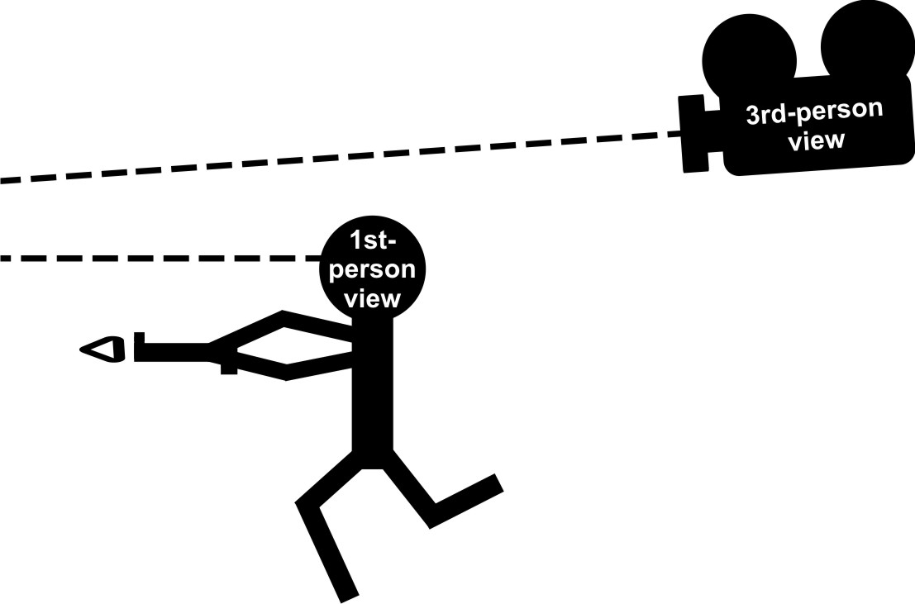*Third person shooter* adalah jenis permainan yang penekananya ada pada tembak menembak dan pertempuran. Sudut pandang tampilan karakter pemain terlihat dari kejauhan, sudut pandang ini memberikan pemain pengelihatan yang lebih luas ketika permainanberjalan. Ilustrasi perbedaan antara *first person shooter* dengan *third person shooter* dapat dilihat pada Gambar 2.4 (Wikipedia, 2015).

Gambar 2.4 Ilustrasi perbedaan *third person shooter* dengan *first person shooter* (Wikipedia, 2015).

* 1. **Metode ADDIE**

ADDIE (Analisa*,* Desain*, Develop,* Implementasi*,* Evaluasi) adalah metode yang banyak digunakan dalam desain produk dan terutama dalam pengembangan sistem instruksional, seperti metode pengajaran, buku dan permainan edukasi. Metode ADDIE menyediakan kerangka dasar yang baik untuk menciptakan sebuah metode pendidikan (Jeuring, Johan, dkk, 2014).

* 1. **Metode Sepuluh Langkah untuk Belajar Kompleks**

Sepuluh langkah untuk belajar kompleks merupakan metode yang digunakan untuk merancang instruksi. Metode ini berfokus pada masalah pembelajaran dengan cara menyederhanakan tugas-tugas kompleks sehingga siswa fokus sesuai dengan tujuan awal. Metode sepuluh langkah untuk belajar kompleks didasarkan pada Metode 4C / ID, lihat pada Gambar 2.5.

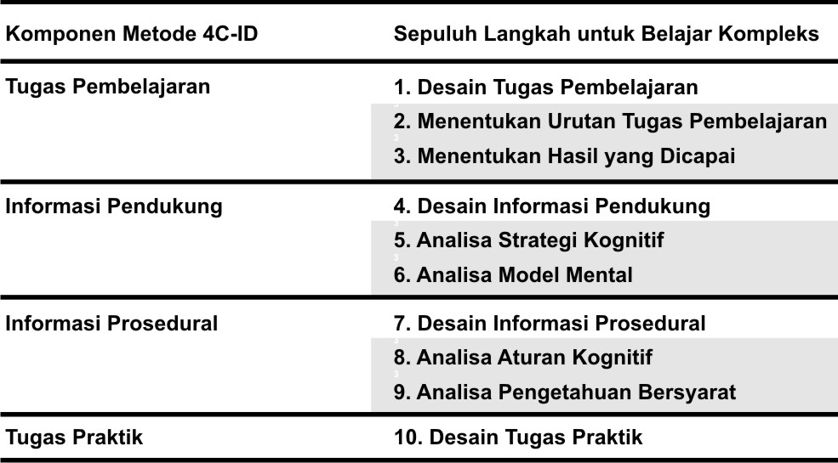

Gambar 2.5 Metode 4C-ID sebagai dasar metode sepuluh langkah untuk belajar kompleks (Paul Kirschner dan Jeroen J. G. van Merrienboer, 2007).

Metode 4C-ID mempunyai empat komponen dasar, diantaranya sebagai berikut:

* 1. Tugas pembelajaran, merupakan apa yang harus dipelajari, proyek seperti apa yang harus dikerjakan, masalah apa yang perlu diselesaikan dan lain lain.
  2. Informasi pendukung adalah informasi tambahan yang diperlukan untuk melakukan pemecahan masalah dan penalaran.
  3. Informasi prosedural adalah informasi-informasi yang diperlukan agar sesuai dengan tujuan awal.
  4. Tugas praktik dibutuhkan jika memang siswa membutuhkan pencapaian nilai yang tinggi.

Metode sepuluh langkah untuk belajar kompleks ini, terdiri dari empat langkah desain, dan enam langkah pendukung, untuk lebih jelasnya akan dijelaskan pada metode 5/10 (Jeuring, Johan, dkk, 2014).

* 1. **Metode 5/10**

Metode *5/10* adalah metode standar yang dapat digunakan untuk merancang sebuah *game* edukasi. Metode *5/10* ini akan menggabungkan 5 langkah dari metode ADDIE dengan 10 langkah untuk belajar kompleks, dengan cara khusus ditujukan untuk mendesain *game* edukasi, metode 5/10 dapat dilihat pada Gambar 2.6.

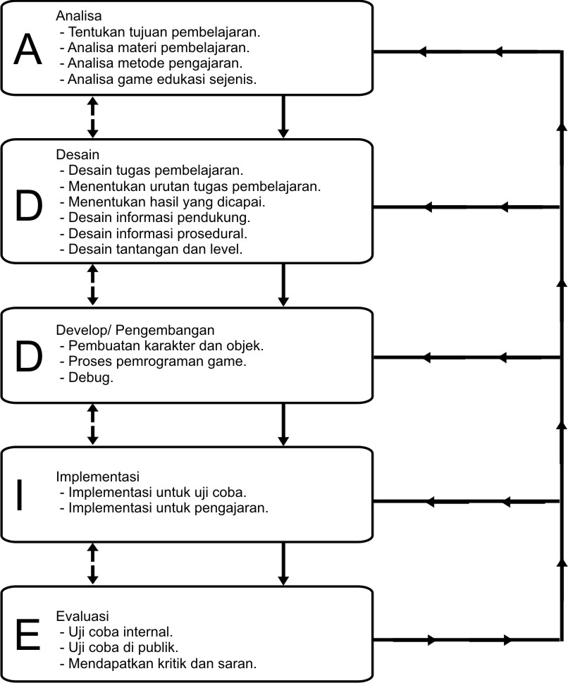

Gambar 2.6 Metode 5/10(Jeuring, Johan, dkk, 2014).

Menggabungkan metode ADDIE dengan metode sepuluh langkah untuk belajar kompleks akan sangat membantu dalam merancang sebuah *game* yang akan menguraikan tujuan pembelajaran yang jelas dan cara untuk menerapkan tujuan pembelajaran itu. Sehingga memungkinkan desainer *game* untuk menentukan *game* jenis apa yang dapat membantu siswa memahami materi pelajaran. Metode ini berfokus pada desain sistem instruksional dan sebagian besar mengabaikan sisi artistik desain *game* seperti visual, audio dan desain *level* *game* (Jeuring, Johan, dkk, 2014).

* + 1. **Analisa**

Menganalisa adalah langkah pertama yang akan dilakukan, untuk menjawab pertanyaan-pertanyaan dasar tentang *game,* seperti *game* apa yang akan dibuat, *game* apa yang sudah ada sebelumnya, apakah *game* yang akan dibuat memiliki meteri yang sesuai dengan pembelajaran, dan bagaimana *game* diajarkan ke siswa.

* 1. Tentukan tujuan pembelajaran

Tentukan tujuan pembelajaran yang ingin dicapai dari sebuah *game*. Karena proses desain dimulai dengan ide dan tujuan pembelajaran. Misal, *game* yang dapat membantu siswa SMA untuk belajar Geografi atau *game* yang dapat membantu siapapun untuk lebih mengenal tambang di Indonesia.

* 1. Analisa materi pembelajaran

Menganalisa materi pembelajaran dan menentukan sub tujuan untuk menyempurnakan tujuan awal yang telah ditetapkan pada langkah sebelumnya dan menentukan apa saja yang akan dibahas dalam *game,* sehingga dapat memenuhi dan sesuai dengan kurikulum yang ada.

* 1. Analisa metode pengajaran

Menganalisa metode pengajaran yang ada di kelas. Pada tahap ini sebaiknya disesuaikan dengan guru sehingga permainan ini dapat cocok dengan metode pengajaran dan kurikulum yang ada, penyesuaian materi pelajaran dan bagaimana materi disajikan kepada siswa, sehingga *game* dapat digunakan bersama-sama dengan metode pengajaran yang ada.

* 1. Analisa *game* edukasi sejenis

Mencari, menganalisa dan mengevaluasi permainan yang sejenis atau memiliki tujuan pembelajaran yang sama, sehingga dapat diambil nilai positif dan negatif dari masing-masing permainan yang telah ada.

* + 1. **Desain**

Tahap desain adalah inti dari metode ADDIE. Semua keputusan penting tentang desain *game* diambil pada fase ini. Metode sepuluh langkah untuk belajar kompleks sesuai dan dapat digunakan untuk menggambarkan semua langkah yang diperlukan dalam proses desain untuk memenuhi tujuan pembelajaran, dan bagaimana cara mengintegrasikan tujuan pembelajaran ke dalam *game*.

1. Langkah 1: Desain tugas pembelajaran

Langkah pertama adalah menentukan tugas pembelajaran apa untuk siswa, yang akan dimasukkan kedalam permainan. Menjelaskan keseluruhan tugas secara bertahap, namun pembelajaran dalam permainan tetap jelas. Langkah ini murni tahap analisis, menentukan tugas yang tercakup dalam permainan.

1. Langkah 2: Menentukan urutan tugas pembelajaran

Tugas sudah di tentukan bertahap di langkah pertama. Langkah kedua adalah menentukan tingkat kesulitan tugas yang telah ditentukan. Penilaian pribadi berbeda-beda dalam menentukan tingkat kesulitan tugas pembelajaran. Urutan tingkat kesulitan tugas dapat berbeda jika sasarannya berbeda. Sebaiknya ada guru atau instruktur akan membantu menentukan urutan yang baik. Seringkali urutan tugas pelajaran disajikan dalam metode pengajaran atau kurikulum yang telah ada, sehingga tugas dapat tetap terurut dan terhubung.

1. Langkah 3: Menentukan hasil yang dicapai.

Definisikan dengan jelas tugas atau misi apa yang harus dilakukan pemain dalam *game*, gunakan sistem *reward* untuk memotivasi pemain agar terus bermain *game*, dan menyelesaikan semua tantangan untuk pembelajaran. Misalnya setiap pertanyaan yang dijawab dengan benar pemain mendapatkan poin, atau jika pertanyaan dapat dijawab dengan benar pemain bisa langsung maju ke *level* yang berikutnya.

1. Langkah 4: Desain informasi pendukung

Desain informasi pendukung terbagi menjadi 2 bagian, yaitu informasi pendukung pembelajaran dan informasi pendukung *game*:

* Informasi pendukung pembelajaran adalah semua informasi yang berkaitan dengan pemecahan masalah dan penalaran, misal seperti tanggal sejarah, materi yang lebih detail dan rumus-rumus tertentu, misalnya ketika pemain menjawab pertanyaan dengan jawaban yang salah maka muncul informasi bantuan rumus.
* Sedangkan Informasi pendukung *game* adalah informasi petunjuk bagaimana memainkan permainan dan mencapai tujuan akhir dari permainan. Pertama tentukan dulu tujuan dari permainan, bagaimana cara menyelesaikan permainan, motivasi pemain dan lain lain, kedua tentukan *genre* *game,* ketiga jelaskan bagaimana untuk memecahkan tantangan dalam permainan, misal dalam *genre first person shooter*,ada tambahan informasi bahwa pemain harus menembak bagian kepala musuh agar musuh kalah. Informasi pengarahan pemain tidak harus disampaikan, karena dapat merusak tantangan dalam permainan. Informasi ini bisa dikemas dalam *gameplay* atau tutorial. Jika tidak ada metode pembelajaran yang sesuai dengan permasalahan, bisa alangsung ake tahap 5 dan 6.

1. Langkah 5: Analisa strategi kognitif

Langkah ini hanya digunakan jika tidak ada metode pembelajaran yang sesuai dengan permasalahan. Analisis strategi ini berfokus pada pemecahan masalah yang akan menghasilkan informasi tahapan solusi pemecahan masalah.

1. Langkah 6: Analisa model mental

Langkah ini hanya digunakan jika tidak ada metode pembelajaran yang sesuai dengan permasalahan. Langkah ini akan menganalisis model konseptual, yang akan menghasilkan informasi deskriptif seperti fakta dan definisi. Contoh : informasi bagian-bagian piano, pembuatan piano dan cara memainkan piano.

1. Langkah 7: Desain informasi prosedural

Mengumpulkan dan menjelaskan semua informasi prosedural yang diperlukan untuk permainan. Informasi procedural ini berisi materi-materi pembelajaran sesuai urutan yang ada. Desain informasi prosedural terdiri dari dua bagian, yaitu informasi pendidikan prosedural dan informasi permainan prosedural.

* Informasi pendidikan prosedural adalah informasi yang sudah tersedia dalam bentuk panduan referensi atau buku.
* Sedangkan informasi *game* prosedural harus memenuhi ketiga syarat berikut diantaranya. Pertama, Bagaimana pemain mengontrol permainan, termasuk navigasi, interaksi dengan lingkungan dan lain lain. Kedua, variabel apa saja yang berperan dalam permainan, seperti *skor*, *point* *health*, *quest,* dan lain-lain. Ketiga, bagaimana permainan berinteraksi dengan pemain, seperti *efects monster*, *power up* dan lain lain. Jika tidak ada metode pembelajaran yang sesuai dengan permasalahan, bisa langsung ke tahap 8 dan 9.

1. Langkah 8: Analisa aturan kognitif

Langkah ini hanya digunakan jika tidak ada metode pembelajaran yang sesuai dengan permasalahan. Menganalisis apa saja yang mungkin terjadi dalam berbagai situasi. Aturan-aturan ini dikemas dalam aturan *if–else* dan akan menjadi lebih besar dengan algoritma kompleks yang menggambarkan pohon keputusan yang mencakup banyak pengecualian dan kasus-kasus khusus. Sehingga membentuk konsep, prinsip dan rencana yang diperlukan untuk menggunakan aturan kognitif. Contoh dalam *game* jika pemain tertembak musuh, maka *life point* pemain akan berkurang.

1. Langkah 9:Analisa pengetahuan bersyarat

Langkah ini hanya digunakan jika tidak ada metode pembelajaran yang sesuai dengan permasalahan. Menganalisis pengetahuan yang dibutuhkan untuk melakukan aturan yang telah ditentukan pada langkah 8. Contoh dalam *game* ketika pemain tertembak musuh, adanya informasi bahwa musuh harus dibunuh, atau hambatan lain yang dapat ditemui dalam *game*.

1. Langkah 10: Desain tantangan dan *level*

Langkah ini dirancang untuk pembuatan tantangan dan tingkat kesulitan permainan. Pada langkah 1 sampai 3 telah dijelaskan tantangan permainan, pada langkah 4 sampai 9 dijelaskan informasi pendukung dan prosedural sebagai bentuk dasar untuk desain tingkat. Urutan yang dibuat di langkah 2 harus menjadi pedoman agar pada saat merancang tingkat dapat bervariasi dan menjadi desain game yang lebih baik. Jika diperlukan, gunakan langkah 4 dan 7 untuk menambah atau mengubah informasi pendukung dan prosedural jika diperlukan serta desain antarmuka. Dengan ini kerangka permainan telah selesai. Antarmuka lengkap serta tujuan dari permainan termasuk sistem *reward* ada di langkah 1, 3 dan 4. Aliran informasi dan materi pengajaran telah ditentukan di langkah 2, 4 dan 10 dan tantangan tambahan ada di langkah 10. Semua rincian seperti visual, audio dan desain tingkat yang tepat didasarkan pada target pengguna *game* dan pribadi dari pengembang *game*.

* + 1. **Pengembangan**

Tahap pengembangan ini akan menggunakan semua informasi dan desain yang telah ditentukan pada tahap desain. Saat pengembangan akan terjadi pembuatan tokoh-tokoh *game,* *debugging* dan peningkatan bertahap. Selama proses *develop* ada kemungkinan akan ada perubahan tahap desain. Pastikan bahwa perubahan tidak mengubah materi pembelajaran dan semua informasi yang dibutuhkan masih tetap bisa diberikan pada waktu yang tepat.

* + 1. **Implementasi**

Pengujian permainan internal terlebih dahulu. Pastikan *game* bekerja dan tidak ada masalah. Setelah permainan diuji secara internal, *game* harus digunakan oleh target pengguna. Karena ini adalah *game* edukasi maka harus bisa digunakan untuk pembelajaran siswa, atau siapapun yang ingin belajar, sesuai tujuan pembelajaran yang ditetapkan ketika memulai desain *game*. Pastikan *game* ini juga diuji oleh guru atau ahli di lapangan. Orang-orang ini dapat memberikan nasihat tentang bagaimana menyesuaikan permainan dalam kurikulum yang ada dan akan memberi tahu mana materi pembelajaran yang perlu dimasukkan dalam *game* namun belum tersedia dalam *game*.

* + 1. **Evaluasi**

Setelah melakukan implementasi dan pengujian *game* serta mengumpulkan kritik saran, mewawancarai pengguna *game* adalah hal yang penting dilakukan. Kriteria – kriteria dibawah ini adalah kriteria untuk mendesain game yang baik dan sebaiknya tidak diabaikan pada tahap evaluasi. Pada setiap kriteria terdapat tanda kurung, untuk menentukan dimana letak perubahan yang perlu dilakukan jika mendapat kritik negatif dari pengguna *game.*

* + 1. *Gameplay:*
       1. Menyenangkan(Desain artistik).
       2. Memotivasi(Desain artistik).
       3. Urutan Materi(Urutan tugas*,* Langkah 2).
       4. Kualitas dan fungsi tampilan (desain artistikdan informasi prosedural*,* Langkah 7).
    2. Nilai seni:

1. Desain grafis (Desain artistik).
2. Pemilihan musik dan suara(Desain artistik).
3. Apakah senimembantu atau menghambat proses belajar (Desain artistik).
   * 1. Nilai pendidikan:
4. Apakah tujuan pembelajaran terpenuhi (Tugas pembelajaran, hasil yang dicapai, langkah 1, 3 dan 10).
5. Apakah *game* memotivasi siswa terhadap materi.
6. Apakah permainan meningkatkan pemahaman dan wawasan tentang materi (informasi prosedural dan informasi pendukung , langkah 4 sampai 9).
7. Apakah *game* sesuai dengan kurikulum yang ada.

Evaluasi dan gunakan kritik saran untuk membuat penyesuaian pada tahap desain, lakukan penelitian baru jika diperlukan. Terapkan perubahan ini dalam permainan dan pengembangan permainan lagi, menguji lagi dan mendapatkan kritik serta saran. Terus ulangi siklus ini sampai hasil akhir yang memuaskan dapat tercapai.

Meskipun metode ini disajikan secara lurus dan berurutan*,* namun dalam prakteknya seluruh proses terdiri dari hubungan bolak-balik antar tahap. Jadi tetap ikuti langkah-langkah sesuai metode, tapi tidak perlu takut untuk kembali ke langkah sebelumnya bila diperlukan.

* 1. **UML (*Unified Modeling Language*)**

*UML* adalah bahasa spesifikasi standar untuk mendokumentasikan, menspesifikasikan, dan membangun sebuah sistem. *UML* adalah himpunan struktur dan teknik untuk pemodelan desain program berorientasi objek (OOP) serta aplikasinya. *UML* adalah metodologi untuk mengembangkan sistem OOP dan sekelompok perangkat *tool* untuk mendukung pengembangan sistem tersebut.

*UML* mulai diperkenalkan oleh *Object Management Group*, sebuah organisasi yang telah mengembangkan model, teknologi, dan standar OOP sejak tahun 1980-an. Sekarang *UML* sudah mulai banyak digunakan oleh para praktisi OOP. *UML* merupakan dasar bagi perangkat (*tool*) desain berorientasi objek dari IBM. *UML* menyediakan 10 macam diagram yang dapat digunakan untuk memodelkan aplikasi berorientasi objek yang dibuat (Nugroho, Adi, 2005).

* + 1. ***Use Case* Diagram**

Menggambarkan fungsionalitas yang diharapkan dari sebuah sistem. Yang

ditekankan adalah “apa” yang diperbuat sistem, dan bukan “bagaimana”. Menggambarkan kebutuhan sistem dari sudut pandang pengguna, Memfokuskan pada proses komputerisasi (*automated processes*), menggambarkan hubungan antara *use case* dan *actor*.

*Use case* menggambarkan proses sistem (kebutuhan sistem dari sudut pandang pengguna). Secara umum *use case* adalah:

1. Pola perilaku sistem
2. Urutan transaksi yang berhubungan yang dilakukan oleh satu *actor*

*Use case* diagram terdiri dari :

1. *Use case*
2. *Actors*
3. *Relationship*
4. *System boundary boxes (optional)*
5. *Packages (optional)*

Simbol *use case* dan pengertianya dapat dilihat pada Tabel 2.1 berikut ini:

Tabel 2.1

Simbol *use case diagram*

|  |  |
| --- | --- |
| **Simbol** | **Keterangan** |
|  | Aktor : Mewakili peran orang, sistem yang lain atau alat ketika berkomunikasi dengan *use case*. |
|  | *Use case* : Abstraksi dari interaksi antara sistem dan aktor. |
|  | *Association* adalah abstraksi dari penghubung antara aktor dan use case. |
|  | *Generalisasi* : Menunjukkan spesialisasi aktor untuk dapat berpartisipasi dalam  *Use case.* |
| <<include>> | Menunjukkan bahwa suatu *use case* seluruhnya merupakan fungsionalitas dari *use case* lainnya. |
| <<extend>> | Menunjukkan bahwa suatu *use case* merupakan tambahan fungsional dari *use case* lain nya jika suatu kondisi terpenuhi. |

*Class diagram* menggambarkan struktur dan deskripsi *class, package* dan objek beserta hubungan satu sama lain seperti *containment,* pewarisan, asosiasi, dan lain-lain (Nugroho, Adi, 2005).

* + 1. **Diagram Aktivitas**

Diagram aktivitasmenggambarkan berbagai alur aktivitas dalam sistem yang sedang dirancang, bagaimana masing-masing alur berawal, *decision* yang mungkin terjadi, dan bagaimana mereka berakhir. Diagram aktivitasjuga dapat menggambarkan proses paralel yang mungkin terjadi pada beberapa eksekusi.

Diagram aktivitasmerupakan *state diagram* khusus, dimana sebagian besar *state* adalah *action* dan sebagian besar transisi di-*trigger* oleh selesainya *state* sebelumnya (*internal processing*). Oleh karena itu *activity diagram* tidak menggambarkan *behaviour* internal sebuah sistem (dan interaksi antar subsistem) secara eksak, tetapi lebih menggambarkan proses-proses dan jalur-jalur aktivitas dari *level* atas secara umum (Nugroho, Adi, 2005).

* + 1. ***Class Diagram***

*Class* adalah sebuah spesifikasi yang jika diinstansiasi akan menghasilkan sebuah objek dan merupakan inti dari pengembangan dan desain berorientasi objek. *Class* menggambarkan keadaan (atribut/properti) suatu sistem, sekaligus menawarkan layanan untuk memanipulasi keadaan tersebut (metoda/fungsi) (Nugroho, Adi, 2005). *Class diagram* mempunyai beberapa jenis seperti:

1. *Entity Class*
2. *Boundary Class*
3. *Control Class*
   1. **C#**

C# adalah bahasa pemrograman berorientasi objek, dikembangkan oleh tim Microsoft yang dipimpin oleh Anders Hejlsberg. Bahasa C# berjalan pada mesin virtual bernama *Common Language Runtime* (CLR)*,* CLR ini dimiliki dan dikembangkan oleh Microsoft, tetapi ada juga versi *open source* dari CLR yaitu Mono. Dengan menggunakan mono, Program C# dapat dijalankan pada Mac, Linux, atau sistem lainnya dimana mono dapat dikompilasi.

Dalam industri *game,* umumnya menggunakan bahasa pemrograman C++ dan C#, C++ adalah bahasa yang rumit, karena banyak area yang belum terdefinisi dengan baik. C# lebih mudah digunakan daripada C++, terutama dalam pembuatan *game*.

C# pertama kali diumumkan pada bulan Juli 2000 di *Microsoft Professional Developers Conference* di Orlando. Pada saat itu C# terlihat seperti bahasa pemrograman Java versi Microsoft, tetapi dalam perkembangannya yang cepat, C# berubah menjadi berbeda, sangat inovatif dan menarik (Schuller, Daniel, 2011).

* 1. ***JavaScript***

*JavaScript* mulai dikembangkan pada tahun 1995 di Netscape . Pencipta *JavaScript* adalah Brandon Eich, Brandon Eich menulis *JavaScript* dalam waktu cukup singkat, beberapa mengatakan sedikitnya sepuluh hari, dengan meminjam banyak fitur terbaik dari berbagai bahasa pemrograman lain. Namun terburu-buru dalam pemasaran sehingga tercipta beberapa kesalahan dalam desain bahasa.

Nama asli *JavaScript* adalah Mocha, namanya diubah menjadi *LiveScript* dengan versi beta dari *Netscape Navigator* kemudian diubah menjadi *JavaScript* ketika pembuatan *browser Netscape 2* pada tahun 1995. Microsoft sangat cepat mempelajari *JavaScript* dan memperkenalkan duplikat *JavaScript* dalam *Internet Explorer* atau lebih dikenal *Jscript*. Netscape membuat *JavaScript* dengan standar organisasi ECMA International, dan dibakukan sebagai EMCAScript pada tahun 1997 (Minnick, Chris dan Eva Holland, 2015).

* 1. **Aplikasi Pendukung**

Berikut ini adalah beberapa aplikasi pendukung yang saya gunakan untuk pembuatan *game* edukasi tambang Indonesia:

* + 1. **Unity**

Unity merupakan sebuah *game engine* yangdibuat oleh *Unity Technology*, yaitu *software* pengolah gambar, grafik, suara, input, dan lain-lain yang ditujukan untuk membuat *game*. Unity merupakan *game engine* *multiplatform*, yang mampu di-publish secara *standalone* (.exe), berbasis web, android, IoS, XBOX, maupun PS3, dengan catatan mendapatkan lisensi. Versi gratis hanya dapat di-publish ke dalam bentuk *standalone* dan web.

Unity dibagi menjadi dua versi, yaitu versi berbayar dan versi gratis. Pada versi gratis terdapat beberapa fitur yang tidak dapat digunakan, seperti tidak dapat melakukan konversi *game* ke konsole. Meskipun demikian, dengan Unity versi gratis, *game* buatan anda masih dapat dimainkan.

Ada banyak kelebihan Unity yang menjadikan *game engine* ini patut dicoba, fitur – fitur Unity diantaranya adalah sebagai berikut:

* 1. *Rendering*, Unity telah mendukung penggunaan *graphic engine*, seperti Direct3D (Windows, Xbox 360), OpenGL (Mac, Windows, Linux, PS3), OpenGL ES (Android, iOS), dan APIs (Wii). Selain itu, Unity juga mendukung penggunaan *bump mapping*, *reflection mapping*, *parallax mapping*, *screen space ambient occlusion* (SSAO), *dynamic shadows* menggunakan *shadow maps*, *render-to-teksture* dan *full-screen post-processing effects*. Untuk meningkatkan kualitas pemetaan atau tokoh dalam *game*, Unity mendukung penggunaan *software* pengolahan gambar seperti 3ds Max, Softimage, Blender, modo, ZBrush, Cinema 4D, Cheetah3D, Adobe Photoshop, Adobe Fireworks, dan Allegorithmic Substance.
  2. *Scripting*, Bahasa pemrograman merupakan hal yang umum ditemui dalam pembuatan suatu *game*. Melalui bahasa pemrograman untuk memberikan kecerdasan buatan (*atificial intelligence*) pada *game*. Perbedaan *scripting* pada *game engine* dengan membuat *game* menggunakan bahasa pemrograman langsung adalah, pada *game engine* Anda tidak perlu membuat *game* dari nol. Alasannya karena *game engine* sudah menyediakan bahan-bahan dasar pembuatan *game*, seperti karakter, peta dan lain sebagainya. *Scripting* yang digunakan pada Unity dibangun menggunakan Mono 2.6. Mono 2.6 merupakan implementasi *opensource* dari .Net Framework. Bahasa pemrograman yang didukung oleh Unity, antara lain JavaScript, C#, dan Boo (menggunakan syntax Phyton). Mulai dari Unity versi 3.0, digunakan Mono Develop untuk *debugging script*.
  3. *Asset Store,* Asset merupakan aspek dari permainan yang akan direferensikan oleh beberapa komponen, asset itu sendiri, atau kelengkapan penunjang pembuatan *game*. Asset store merupakan tempat untuk mendapatkan asset yang digunakan untuk menunjang pembuatan *game*. Asset yang ada pada Unity dibagi menjadi dua, yaitu eksternal dan internal. Asset eksternal merupakan asset yang ditambahkan dari sumber luar unity, seperti 3D Model, Texture dan Sound Effect. Asset internal merupakan asset yang sudah ada dalam Unity, seperti Materials, Shaders, Cube Maps, Physics Materials, dan Prefabs.
  4. *Platform*, Unity dapat dijalankan secara *cross platform*. Platform yang didukung antara lain Xbox One, Blackberry 10, Windows 8, Windows Phone 8, Windows, Mac, Linux, Android, iOS, Unity Web Player, Adobe Flash, Playstation 3, Xbox 360, Wii U dan Wii (Wahana Komputer, 2014).
     1. **Blender**

Blender adalah salah satu *software open source* yang digunakan untuk membuat konten multimedia khususnya 3Dimensi, ada beberapa kelebihan yang dimiliki Blender dibandingkan *software* sejenis. Berikut beberapa kelebihannya:

1. *Open Source*, Blender merupakan salah satu perangkat lunak *open source*, dimana kita bisa bebas memodifikasi *source code*nya untuk keperluan pribadi maupun komersial, asal tidak melanggar *General Public License* (GNU) yang digunakan Blender.
2. *Multi Platform*, karena sifatnya yang *open source*, Blender tersedia untuk berbagai macam operasi sistem seperti Linux, Mac dan Windows. Sehingga file yang dibuat menggunakan blender versi Linux tak akan berubah ketika dibuka di blender versi Mac maupun Windows.
3. *Update*, dengan status yang *open source*, blender bisa dikembangkan oleh siapapun. Sehingga *update software* ini jauh lebih cepat dibandingkan *software* sejenis lainnya. Bahkan dalam hitungan jam, terkadang *software* ini sudah ada *update* terbaru. *Update* tersebut tak tersedia di situs resmi blender.org melainkan di graphicall.org.
4. *Free*, blender merupakan sebuah *software* yang gratis, blender gratis bukan karena tidak laku, melainkan karena luar biasanya fitur yang mungkin tak dapat dibeli dengan uang, selain itu dengan gratisnya *software* ini, siapapun bisa berpartisipasi dalam mengembangkannya untuk menjadi lebih baik. Jadi blender gratis dan legal.
5. Lengkap, blender memiliki fitur yang lebih lengkap dari *software* 3D lainnya, di dalamnya tersedia fitur *video editing*, *game engine*, *node compositing*, *sculpting*. Bukan plugin, tapi sudah *include* atau di *bundling* di dalam blender.
6. Ringan, blender relatif ringan jika dibandingkan *software* sejenis. Hal ini terbuti dengan sistem minimal untuk menjalankan blender. Hanya dengan RAM 512 dan prosesor Pentium 4 dan VGA on board, Blender sudah dapat berjalan dengan baik namun tidak bisa digunakan secara maksimal. Misal untuk membuat *highpolly* akan sedikit lebih lambat.
7. Komunitas Terbuka, tidak perlu membayar untuk bergabung dengan komunitas blender yang sudah tersebar di dunia. Dari yang *newbie* sampai yang sudah *advance* terbuka untuk menerima masukan dari siapapun, selain itu mereka juga saling berbagi tutorial dan file secara terbuka. Salah satu contoh nyatanya adalah open movie buatan *Blender Institute* (Wirawan, Pandu Aji, 2011)*.*
   * 1. **CorelDraw**

CorelDraw adalah program ilustrasi atau editor grafik vektor yang dikembangkan oleh Corel, sebuah perusahaan perangkat lunak yang bermarkas di Ottawa, Kanada. Versi terbarunya, CorelDRAW X7 yg dirilis pada tahun 2014.

CorelDRAW pertama kali dibuat pada tahun 1987, Corel Corporation mempekerjakan teknisi *software* Michel Bouillon dan Pat Beirne untuk mengembangkan program ilustrasi dasar vector untuk disatukan dengan sistem desktop publishing mereka. Mulanya program CorelDRAW dirilis pada tahun 1989, CorelDRAW 1.x dan 2.x berjalan pada Windows. CorelDRAW 3.0 rilis bersamaan dengan microsoft windows 3.1. Fakta yang terdapat dalam *true type* pada windows 3.1 merubah CorelDRAW benar-benar menjadi sebuah program ilustrasi yang dapat menggunakan sistem instalasi lainnya tanpa rekomendasi aplikasi pihak ketiga.

Keunggulan dari setiap versi CorelDraw mulai dari versi X4 sampai X7:

1. Versi 14 atau X4(2008): Layanan pengidentifikasi huruf (*font*) terkait didalam CorelDRAW, *ConceptShare*, *Table tool*, *independent page layers*, *live text formatting*, mendukung file kamera *.RAW.
2. Versi 15 atau X5 (2010): pengaturan isi (*CorelCONNECT*), pengelolaan warna, alat-alat grafis dan animasi, pengembangan kinerja *multi-core*, konten digital bernilai tinggi (profesional huruf/*fonts*, *clip arts*, dan foto-foto), mengisyaratkan objek (*object hinting*), *pixel view*, *Mesh tool* ditingkatkan dengan transparansi, menambahkan dukungan sentuh (*added touch support*), dan mendukung berbagai format file. Corel telah mengembangkan transformasi, yang mana dapat membuat banyak salinan dari satu objek.
3. Versi 16 atau X6 (2012) : Versi CorelDRAW X6 memiliki tampilan baru serta beberapa fitur baru yang tidak ada pada CorelDRAW versi sebelumnya. diantaranya: *Advanced OpenType Support*, *New Custom-built Colour Harmonies*, *New Native 64-bit* dan *Enhanced Multi-Core Support*, *New* *Creative Vector Shaping tools*, *New Styles Engine* dan *Docker*, *New Corel Website Creator* X6 *application*, *New Smart Carver*, *Improved Page Layout Capabilities*, *Redesigned Object Properties Docker*, dan sebagainya.
   * 1. **Adobe Photoshop CS3**

Adobe Photoshop merupakan salah satu software pengolah gambar (*digital imaging*) yang banyak digunakan dan memberikan kontribusi besar bagi dunia digital dan cetak. Dalam perkembangannya software ini mengalami beberapa peningkatan versi. Adobe Photoshop CS3 masih memuat fitur-fitur yang terdapat pada Adobe Photoshop CS2 sebelumnya, namun memiliki beberapa kelebihan dan keunggulan disbanding versi sebelumnya. Adobe Photoshop CS3 sangat ideal digunakan fotografer, perancang grafik, perancang web, dan penyedia layanan cetak (Wahana Komputer, 2007).

* + 1. **Audacity**

Audacity merupakan sebuah *software* editor untuk *audio* dan dapat digunakan sebagai *recorder*. Audacity merupakan salah satu *software* bersifat *freeware* dan mempunyai fitur yang sangat bagus sebagai kategori *Audio Editor*. Dengan memanfaatkan *software* ini, Anda dapat merekam *audio*, melakukan pemotongan lagu, menggabungkan dan menyisipkan banyak lagu pada bagian tertentu (Kurniawan, Dedik, dkk, 2010).

**BAB III**

**ANALISIS DAN PERANCANGAN SISTEM**

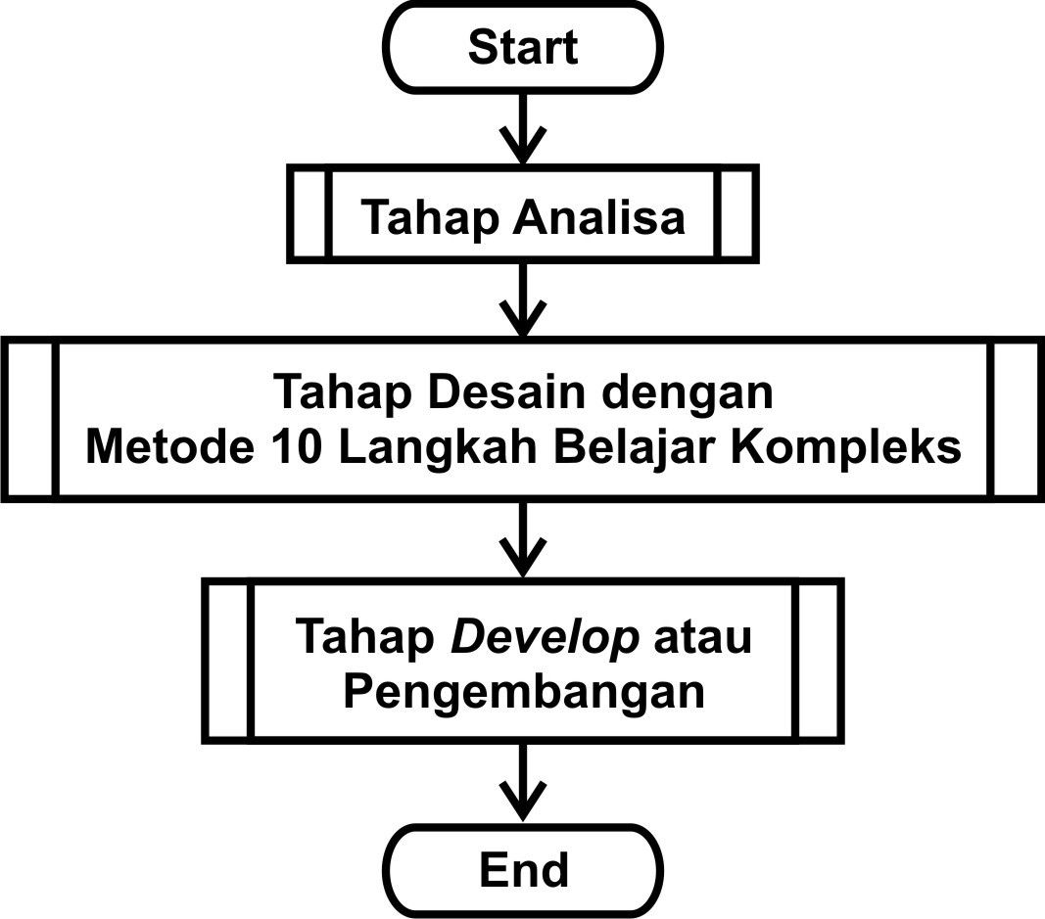 Pada Bab III ini akan membahas tahap analisa, tahap desain dan tahap *develop* atau tahap pengembangan pada *game* edukasi tambang Indonesia menggunakan metode *5/10.* Lihat Gambar 3.1 dibawah ini:

Gambar 3.1 Flowchart Tahap Analisa Tahap Desain dan Tahap Develop.

* 1. **Tahap Analisa**

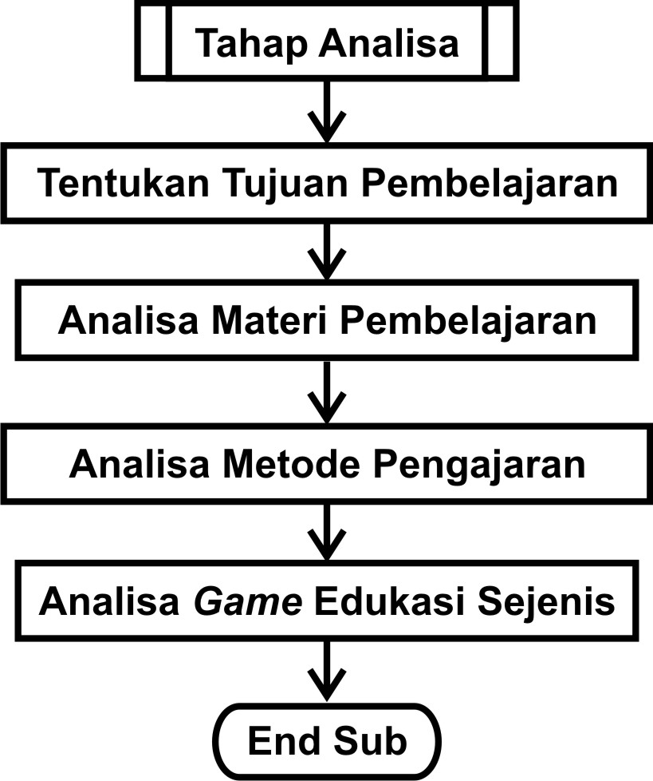Tahap analisa ini untuk memenuhi tujuan pembelajaran yang terintegrasi dengan *game.* Lihat pada Gambar 3.2 dibawah ini:

Gambar 3.2 Flowchart Tahap Analisa.

* + - 1. Tentukan Tujuan Pembelajaran

Barang tambang di Indonesia adalah salah satu bab materi buku pelajaran Geografi SMA kelas XI. Berikut ini adalah tujuan pembelajaran bab barang tambang Indonesia sesuai Kurikulum 2013 (Sugiyanto dan Danang E, 2014). Lihat Tabel 3.1 dibawah ini:

Tabel 3.1Tujuan Pembelajaran *Game* Edukasi Tambang Indonesia.

|  |  |
| --- | --- |
| **No.** | **Tujuan Pembelajaran** |
| 1. | Mendeskripsikan pembentukan barang tambang. |
| 2. | Mengidentifikasikan potensi dan persebaran barang tambang. |
| 3. | Mendeskripsikan eksplorasi dan eksploitasi barang tambang. |
| 4. | Mendeskripsikan pemanfaatan, efisiensi, dan reklamasi lokasi pertambangan. |
| 5. | Menjelaskan tata kelola pertambangan. |

* + - 1. Analisa Materi Pembelajaran

Analisa ini untuk menyempurnakan tujuan awal, menentukan apa saja yang akan dibahas dalam *game,* sehingga dapat memenuhi dan sesuai dengan kurikulum yang ada. Materi pembelajaran dapat dilihat pada sub bab 2.1.1, sub bab 2.1.2, dan sub bab 2.1.3 di Bab 2.

* + - 1. Analisa Metode Pengajaran

Metode pengajaran menggunakan *game* ini hanya sebagai tambahan variasi dalam belajar materi pelajaran Geografi kelas XI bab barang tambang Indonesia agar lebih menyenangkan, untuk persiapan menghadapi UTS dan UAS. Lihat Tabel 3.2 dibawah ini:

Tabel 3.2Metode Pengajaran dengan *Game* sebagai Tambahan Variasi Belajar.

|  |  |
| --- | --- |
| **No.** | **Metode Pengajaran Materi** |
| 1. | Presentasi Bapak Ibu Guru |
| 2. | Merangkum Bab |
| 3. | Diskusi Tanya Jawab |
| 4. | Mengerjakan Latihan Soal |
| 5. | Pengajaran dengan *Game* |

* + - 1. Analisa *Game* Sejenis

Analisa *game* sejenis digunakan sebagai acuan dalam pembangunan *game* yang akan dibangun. Berikut ini diantaranya adalah *gameplay* dannilai edukasi.

* + - 1. *Gameplay*

Penulis akan menggunakan *gameplay* pada *game Subway Surver* sebagai acuan dalam *game* edukasi tambang Indonesia, terutama pada pergerakan pemain yang hanya 3 jalur gerakan, kanan, kiri dan tengah. Lihat Gambar 3.3 dibawah ini:

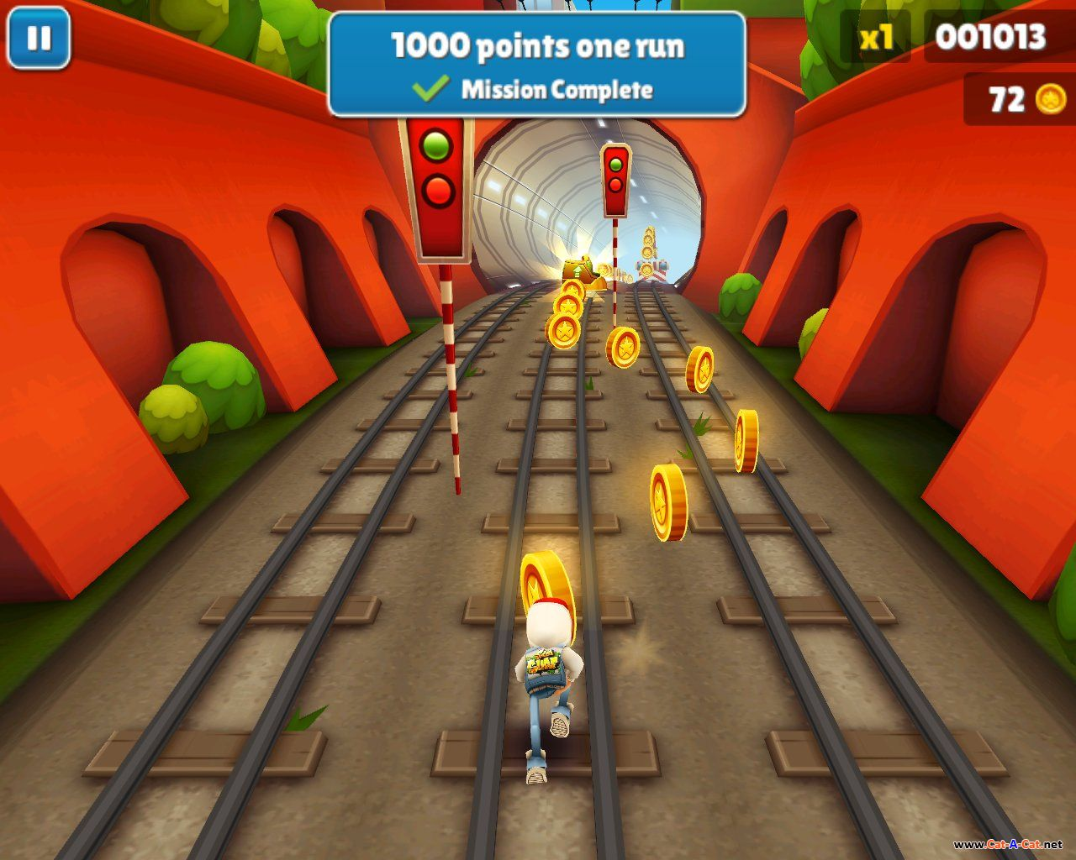

Gambar 3.3 *Gameplay* Permainan *Subway Surver* (www.techlurk.com, 2016).

* + - 1. Nilai Edukasi

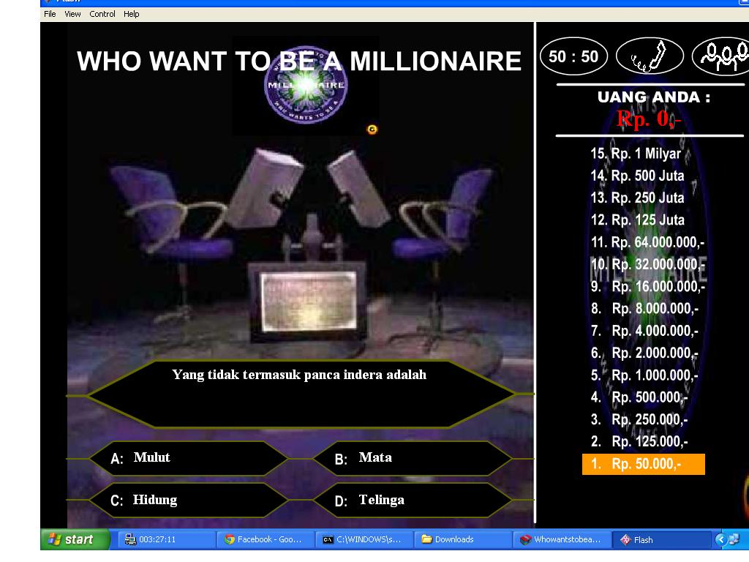Penulis akan menggunakan penyajian nilai edukasidengan cara memberikan beberapa pertanyaan dan jawaban ganda seperti pada *game Who Want To Be A Millionaire* sebagai acuan dalam pembuatan *game* edukasi tambang Indonesia. Lihat Gambar 3.4:

Gambar 3.4 Nilai EdukasiPermainan *Who Want To Be A Millionaire* (download-gameflash.blogspot.co.id, 2016).

* 1. **Tahap Desain dengan Metode 10 Langkah Belajar Kompleks**

Dalam tahap desain terdapat metode sepuluh langkah untuk belajar kompleksyang akan menggambarkan semua langkah yang diperlukan dalam proses desain untuk memenuhi tujuan pembelajaran yang terintegrasi dengan *game*, untuk lebih jelasnya lihat Gambar 3.5 berikut ini:

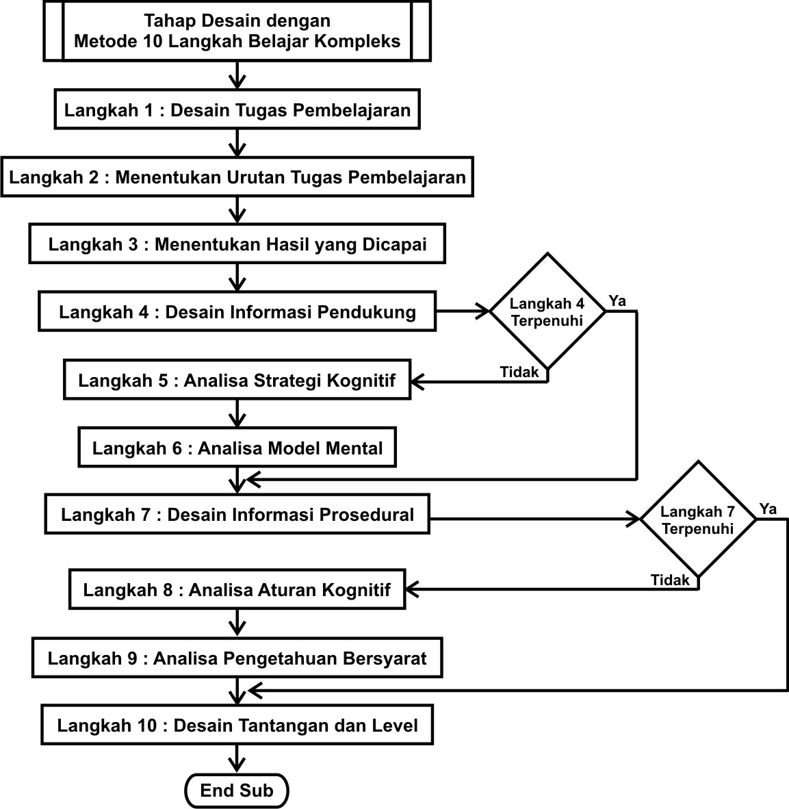

Gambar 3.5 Flowchart pada Tahap Desain.

1. **Langkah 1: Desain Tugas Pembelajaran**

Tujuan pembelajaran yang sesuai dengan kurikulum 2013, akan dirubah menjadi tugas pembelajaran untuk siswa sesuai sub bab dalam buku pelajaran Geografi SMA kelas X, untuk lebih jelasnya lihat tabel 3.3 dibawah ini

Tabel 3.3Tujuan Pembelajaran dirubah menjadi Tugas Pembelajaran.

|  |  |
| --- | --- |
| **Tujuan Pembelajaran** | **Tugas Pembelajaran** |
| Mendeskripsikan pembentukan barang tambang. | 1. Proses pembentukan barang  tambang. |
| Mengidentifikasikan potensi dan persebaran barang tambang. | 2. Potensi barang tambang di  Indonesia. |
| 3. Persebaran barang tambang di  Indonesia. |
| Mendeskripsikan eksplorasi dan eksploitasi barang tambang. | 4. Eksplorasi barang tambang. |
| 5. Eksploitasi barang tambang. |
| Mendeskripsikan pemanfaatan, efisiensi, dan reklamasi lokasi pertambangan. | 6. Pemanfaatan barang tambang  di Indonesia. |
| 7. Efisiensi pertambangan. |
| 8. Reklamasi lokasi  pertambangan. |
| Menjelaskan tata kelola pertambangan. | 9. Tata kelola kegiatan  pertambangan. |

1. **Langkah 2: Menentukan Urutan Tugas Pembelajaran**

Pada tahap ini, penulis menggunakan urutan tugas pembelajaran tetap atau tidak berubah, sesuai Tabel 3.3 pada langkah 1, sebagai tantangan dalam *game*.

1. **Langkah 3: Menentukan Hasil yang Dicapai**

Pada langkah ini akan ditentukan apa yang didapatkan pemain dalam *game*, untuk memotivasi pemain agar terus bermain *game*, dan menyelesaikan semua tantangan untuk pembelajaran. Lihat Tabel 3.4:

Tabel 3.4Hasil yang Didapatkan Pemain dalam *Game*.

|  |  |  |
| --- | --- | --- |
| **Hasil yang Didapatkan Pemain** | | |
| **Hiburan** | **Tembak Menembak** | * Pada setiap *stage* akan ada tembak-menembak yang bertujuan untuk mengalahkan musuh, semakin banyak tembakan yang mengenai musuh, maka semakin bertambah pula *point* pemain. |
| **Senjata Spesial** | * Ketika kejar-kejaran dengan musuh, akan ada kotak yang berisi senjata spesial dengan kekuatan lebih besar, yang dapat digunakan untuk mengalahkan musuh. |
| **Penambah Nyawa** | * Ketika kejar-kejaran dengan musuh, akan ada penambah nyawa yang dapat menambah nyawa pemain. |
| ***Point*** | * *Point* pemain akan bertambah setiap tembakan pemain mengenai musuh dan pemain menjawab pertanyaan dengan benar. |
| **Edukasi**  **Materi Pertambangan** | | * Ketika pemain salah menjawab pertanyaan, maka akan muncul kunci jawaban. * Hanya pertanyaan yang telah dijawab dengan benar yang akan muncul pada menu buku catatan. |

1. **Langkah 4: Desain Informasi Pendukung**
2. Informasi pendukung pembelajaran

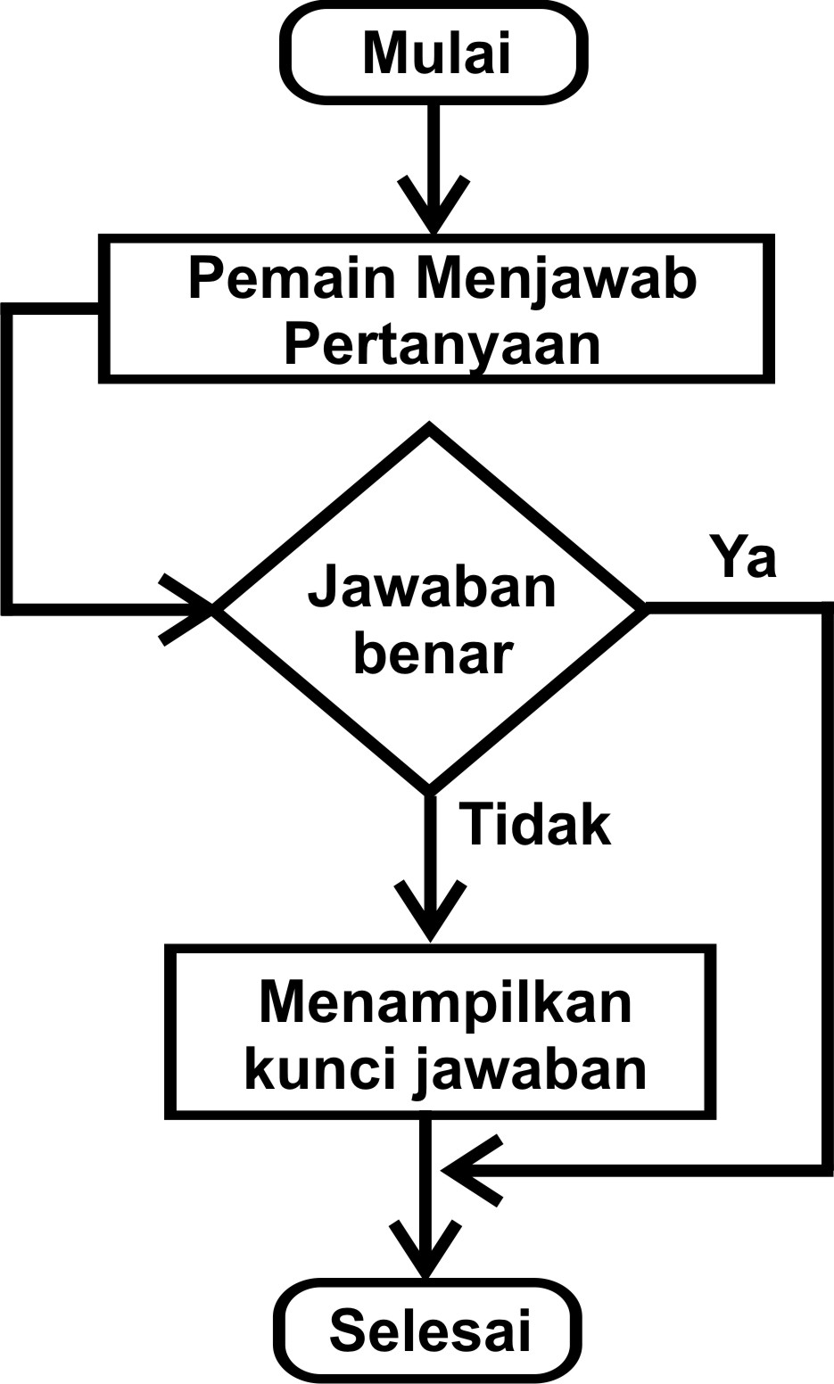Akan muncul informasi kunci jawaban jika jawaban pemain salah, untuk mendukung pembelajaran dalam *game*. Lihat gambar 3.6 di bawah ini:

Gambar 3.6 Informasi Pendukung Pembelajaran.

1. Informasi pendukung *game*

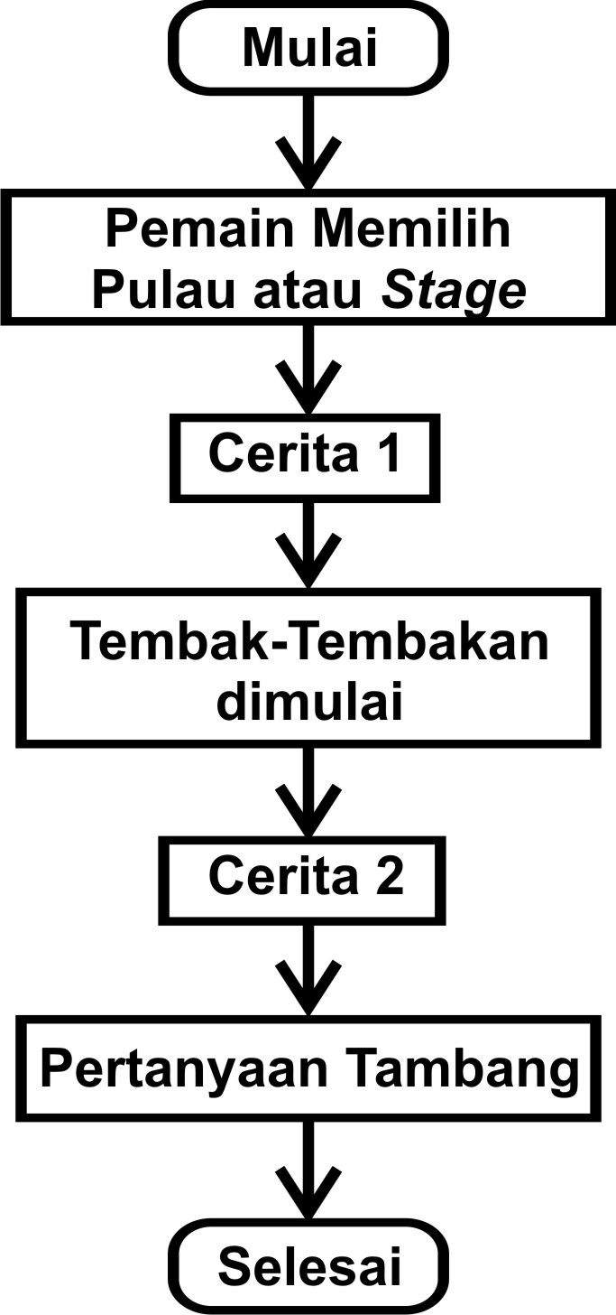Pada setiap *stage*, akan ada cerita 1 dan cerita 2 dengan tujuan agar pemain lebih memahami perannya dan misinya dalam *game* ini. Alurnya lihat Gambar 3.7 dan ceritanya lihat Tabel 3.5:

Gambar 3.7 Informasi Pendukung *Game*.

Tabel 3.5Cerita pada Setiap Pulau.

|  |  |  |
| --- | --- | --- |
| **Pulau atau *Stage*** | **Cerita 1** | **Cerita 2** |
| Pulau Sumatera | 1. Indonesia adalah negara yang subur dan kaya akan hasil tambang. 2. Banyak kasus penambangan liar di Pulau Sumatera. 3. Perlu lebih banyak lagi patroli polisi untuk menangkap para penambang liar. 4. Kamu adalah anggota kepolisian yang mendapat tugas menangkap para penambang liar. 5. Penambang liar terlihat, ia menggunakan kendaraan mobil Jeep, Kejar! | 1. Selamat kamu berhasil mengalahkan penambang liar di Pulau Sumatera. 2. Jawab 9 pertanyaan berikut ini dengan benar untuk mengetahui lokasi seluruh tambang di Pulau Sumatera! |
| Pulau Jawa | 1. Penambang liar juga berkeliaran di Pulau Jawa. 2. Penambang liar berani menembus barisan mobil polisi dan penambang liar lebih kuat. 3. Penambang liar menggunakan kendaraan mobil Truk, Kejar! | 1. Selamat kamu berhasil mengalahkan penambang liar di Pulau Jawa. 2. Jawab 9 pertanyaan berikut ini dengan benar untuk mengetahui lokasi seluruh tambang di Pulau Jawa! |

Langkah 5 dan langkah 6 tidak digunakan, karena langkah 4 terpenuhi.

1. **Langkah 7: Desain Informasi Prosedural**
2. Informasi prosedural pembelajaran

Pada tampilan awal *game*, terdapat menu “buku catatan” , untuk melihat apa saja pertanyaan yang telah dijawab dengan benar. Lihat Gambar 3.8:

*Background*

Buku Catatan

Pertanyaan yang telah dijawab dengan benar:

1.

2.

3.

Kembali

Gambar 3.8 Informasi Prosedural Pembelajaran.

1. Informasi prosedural *game*

Pada tampilan awal *game*, terdapat menu “petunjuk”, untuk melihat bagaimana cara memainkan *game* ini. Lihat Gambar 3.9:

Petunjuk

Daftar Petunjuk Pemainan

Kembali

Gambar 3.9 Informasi Prosedural *Game*.

Langkah ke 8 dan ke 9 tidak digunakan, karena langkah 7 terpenuhi.

1. **Langkah 10: Desain Tantangan dan *Levels***

Tantangan pada setiap *stage* dapat dilihat pada Tabel 3.6, pertanyaan tambang Pulau Sumatera pada Tabel 3.7 dan pertanyaan tambang Pulau Sumatera pada Tabel 3.8 dibawah ini:

Tabel 3.6Tantangan pada Setiap Pulau atau *Stage*.

|  |  |  |
| --- | --- | --- |
| **Pulau/ *Stage*** | **Tempat** | **Musuh** |
| Sumatra | Hutan, Pantai, Kota (Rumah Gadang) | Jeep |
| Jawa | Hutan, Pegunungan, Kota (Monas, Borobudur) | Truk |

Tabel 3.7Pertanyaan, Jawaban dan Kunci Jawaban *Stage* PulauSumatera.

|  |  |  |
| --- | --- | --- |
| **Tugas Pembelajaran** | **Pertanyaan dan Pilihan Jawaban** | **Kunci** |
| Proses pembentukan barang tambang | 1. Bahan galian (barang tambang) dapat terbentuk melalui berbagi macam proses. Intan, corundum dan platinum terbentuk melalui proses? 2. konsentrasi magma b. hidrotermal c. sublimasi 3. endapan sedimen e. pelapukan | A |
| Potensi barang tambang di Indonesia | 1. Berapa potensi minyak bumi di Indonesia pada wilayah warna hijau tua? (Lihat Gambar 2.1) 2. diatas 5 Milyar barrel migas 3. 1 sampai 5 Milyar barrel migas 4. 10 sampai 1000 juta barrel migas 5. dibawah 10 juta barrel migas 6. tidak memiliki potensi migas | A |
| Persebaran barang tambang di Indonesia | 1. Kepulauan Natuna merupakan kawasan penghasil barang tambang? 2. batu bara b. minyak bumi c. bijih besi 3. emas e. intan | B |
| Eksplorasi barang tambang | 1. Penyelidikan lapangan untuk mengumpulkan data/ informasi selengkap mungkin tentang keberadaan sumber daya alam/barang tambang disuatu tempat, adalah? 2. eksploitasi b. eksplorasi c. efisiensi 3. reklamasi e. tata kelola | B |
| Eksploitasi barang tambang | 1. Usaha penambangan dengan maksud untuk menghasilkan bahan galian dan memanfaatkannya, adalah? 2. eksploitasi b. eksplorasi c. efisiensi 3. reklamasi e. tata kelola | A |
| Pemanfaatan barang tambang di Indonesia | 1. Barang tambang yang merupakan bahan baku aluminium dan biasa digunakan untuk membuat badan pesawat adalah?   a. timah b. bauksit c. nikel d. marmer e. asbes | B |
| Efisiensi pertambangan | 1. Langkah-langkah proses produksi dalam menerapkan prinsip eko-efisiensi adalah sebagai berikut, kecuali? 2. meminimalkan penggunaan bahan baku dan energi. 3. menghasilkan produk yang dapat didaur ulang. 4. pemanfaatan sumber daya alam yang dapat diperbarui. 5. mampu menghasilkan produk bagus walaupun cepat rusak. 6. menggunakan tenaga kerja seminimal mungkin. | D |
| Reklamasi lokasi pertambangan | 1. Kegiatan untuk merehabilitasi kembali lingkungan yang telah rusak baik itu akibat penambangan atau kegiatan lainnya, adalah? 2. eksploitasi b. eksplorasi c. efisiensi 3. reklamasi e. tata kelola | D |
| Tata kelola kegiatan pertambangan | 1. Rangkaian proses, kebiasaan, kebijakan, aturan dan institusi yang mempengaruhi pengarahan, pengelolaan serta pengontrolan suatu perusahaan, adalah? 2. eksploitasi b. eksplorasi c. efisiensi 3. reklamasi e. tata kelola | E |

Tabel 3.8Pertanyaan, Jawaban dan Kunci Jawaban *Stage* PulauJawa.

|  |  |  |
| --- | --- | --- |
| **Tugas Pembelajaran** | **Pertanyaan dan Pilihan Jawaban** | **Kunci** |
| Proses pembentukan barang tambang | 1. Berubahnya batu kapur menjadi marmer, karena proses? 2. kontak metamorphose 3. metamorfose hidrotermal 4. sublimasi 5. dinamo metamorphose 6. sedimentasi | A |
| Potensi barang tambang di Indonesia | 1. Berapa potensi minyak bumi di Indonesia pada wilayah warna kuning? (Lihat Gambar 2.1) 2. diatas 5 Milyar barrel migas 3. 1 sampai 5 Milyar barrel migas 4. 10 sampai 1000 juta barrel migas 5. dibawah 10 juta barrel migas 6. tidak memiliki potensi migas | C |
| Persebaran barang tambang di Indonesia | 1. Arun (Nanggroe Aceh Darussalam) merupakan kawasan penghasil barang tambang?   a. nikel b. emas c. semen d. batu bara  e. gas alam | E |
| Eksplorasi barang tambang | 1. Kegiatan penyelidikan, pencarian endapan-endapan mineral berharga untuk menemukan bahan galian menggunakan peta, adalah?    1. eksplorasi b. studi kelayakan c. eksploitasi 2. prospeksi e. reklamasi | D |
| Eksploitasi barang tambang | 1. Perhatikan pernyataan berikut!   (1) Studi Kelayakan  (2) Eksploitasi  (3) Eksplorasi  (4) Reklamasi  (5) Prospeksi  Urutan kegiatan industri pertambangan yang benar adalah?   * + - 1. (5), (1), (2), (3), dan (4)       2. (1), (3), (5), (2), dan (4)       3. (5), (3), (1), (2), dan (4)       4. (1), (3), (2), (5), dan (4)       5. (4), (5), (3), (1), dan (2) | C |
| Pemanfaatan barang tambang di Indonesia | 1. Barang tambang yang merupakan bahan campuran besi baja agar kuat dan tahan karat adalah?   a. Timah b. Bauksit c. Nikel d. Emas e. Bijih Besi | C |
| Efisiensi pertambangan | 1. Penggunaan sumber daya secara minimum guna pencapaian hasil yang optimum, adalah?   a. Eksploitasi b. Eksplorasi c. Efisiensi d. Reklamasi e. Tata kelola | C |
| Reklamasi lokasi pertambangan | 1. Mana yang merupakan kegiatan Reklamasi?   a. Lihat Gambar 3.10 b. Lihat Gambar 3.11  c. Lihat Gambar 3.12 d. Lihat Gambar 3.13  e. Lihat Gambar 3.14 | B |
| Tata kelola kegiatan pertambangan | 1. Industri pertambangan Indonesia diatur oleh ………… tentang Mineral dan Batu bara (UU Minerba).    1. Undang-Undang No.4 Tahun 2009    2. Undang-Undang No.5 Tahun 2009    3. Undang-Undang No.9 Tahun 2004    4. Undang-Undang No.9 Tahun 2005    5. Undang-Undang No.4 Tahun 2005 | A |

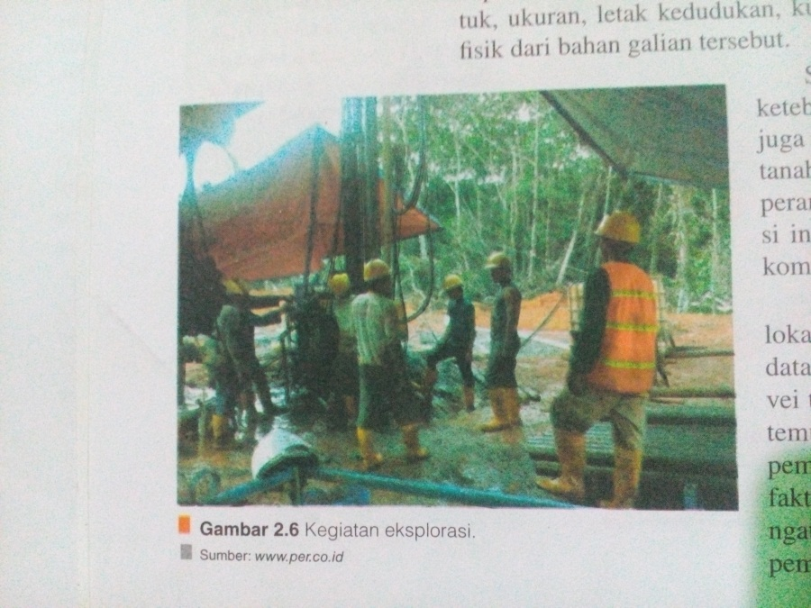

Gambar 3.10 Kegiatan Eksplorasi (Endarto, Danang dan Sugiyanto, 2014).

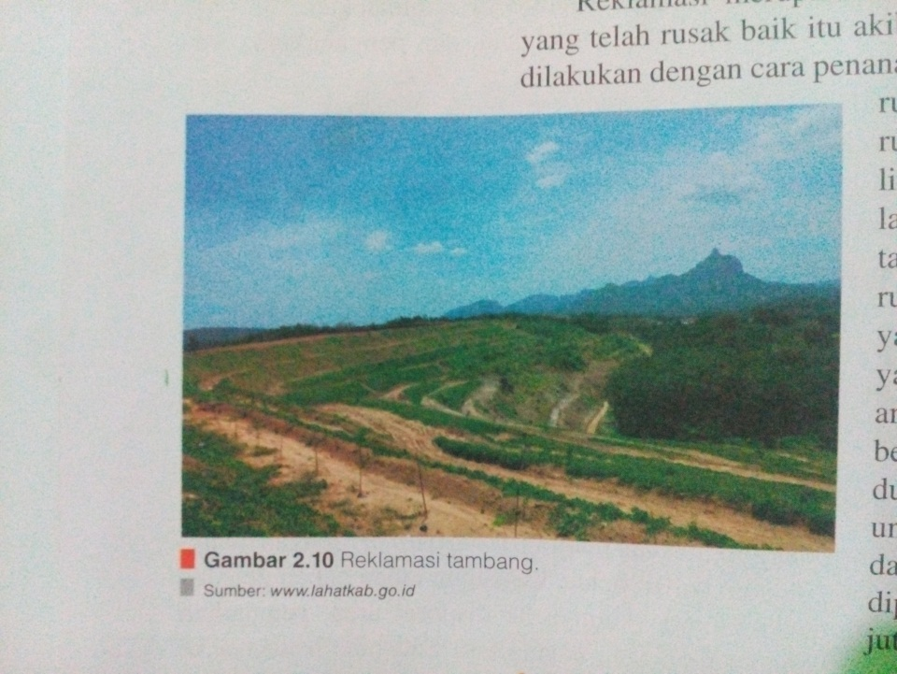

Gambar 3.11 Kegiatan Reklamasi (Endarto, Danang dan Sugiyanto, 2014).

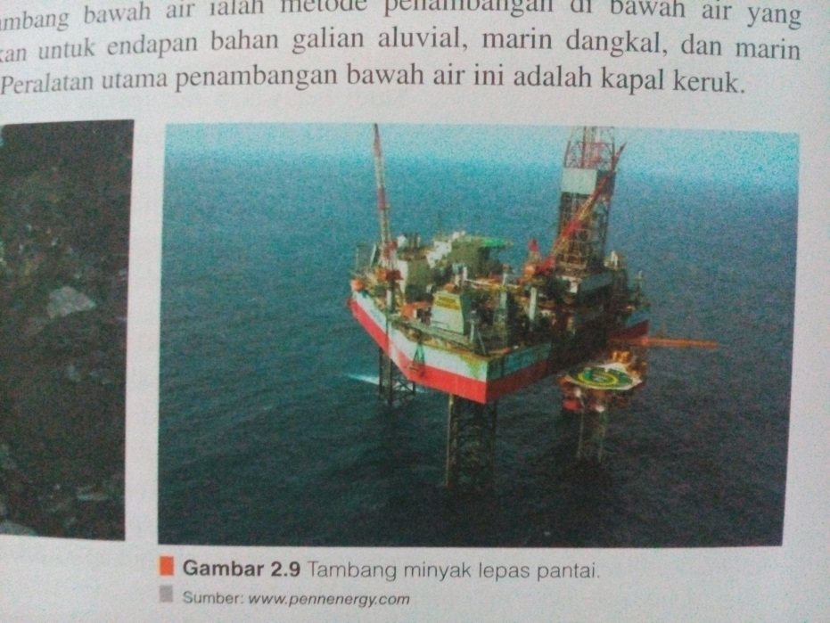

Gambar 3.12 Kegiatan Tambang Minyak Lepas Pantai (Endarto, Danang dan Sugiyanto, 2014).

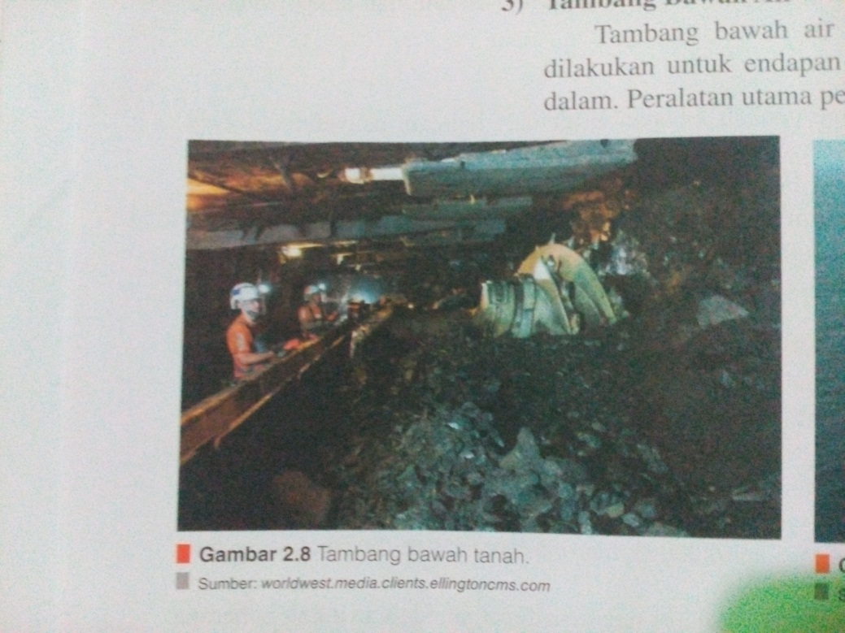

Gambar.3.13 Kegiatan Tambang Bawah Tanah (Endarto, Danang dan Sugiyanto, 2014).

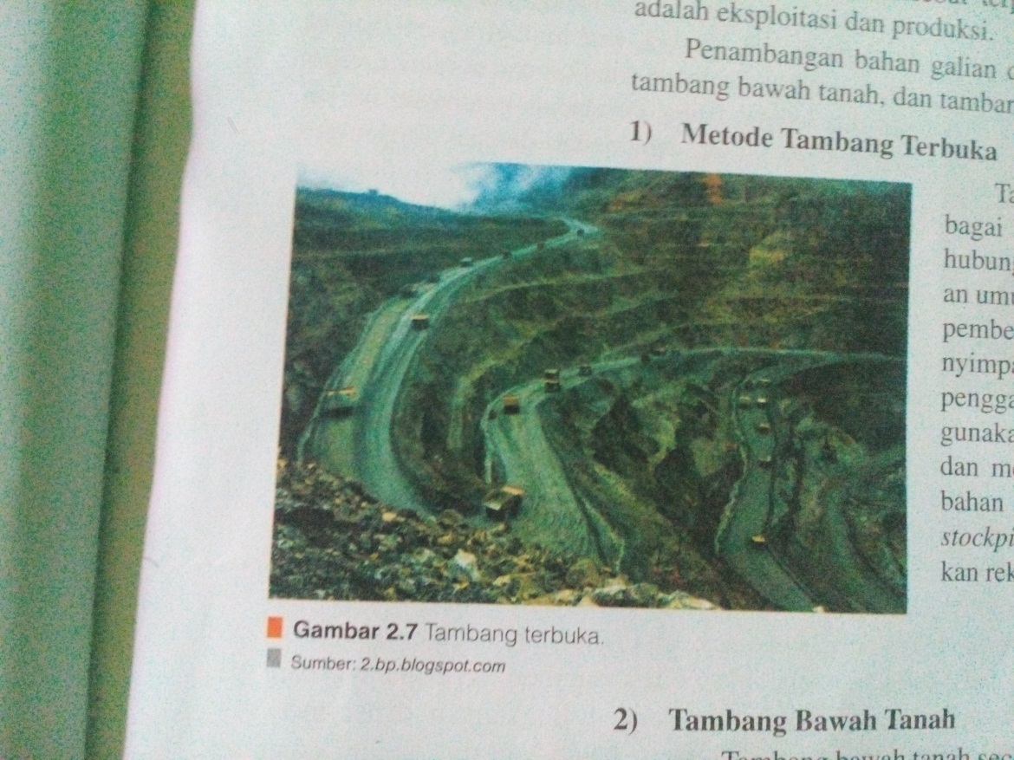

Gambar 3.14 Kegiatan Tambang Terbuka (Endarto, Danang dan Sugiyanto, 2014).

* 1. **Tahap *Develop* / Pengembangan**

Tahap *develop* atau pengembangan ini akan menggunakan semua informasi yang telah dilakukan pada tahap analisis dan tahap desain. Pada tahap pengembangan ini akan mencakup UML, perancangan komponen permainan dan perancangan arsitektur*.* Lihat Gambar 3.10:

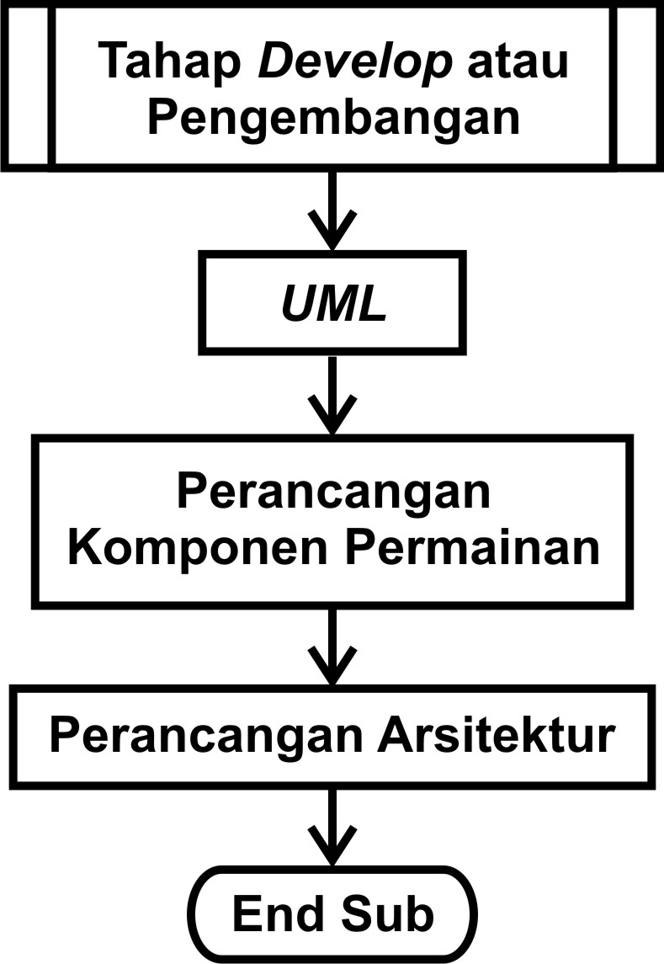

Gambar 3.10 Tahap *Develop* atau Pengembangan

.

* + 1. ***UML***

Pada tahap pengembangan *game* ini, penulis menggunakan *UML* untuk membangun sebuah sistem dalam *game.* *UML* yang digunakan penulis adalah *use case*, definisi *use case*, dan diagram aktifitas.

* + - 1. ***Use Case***

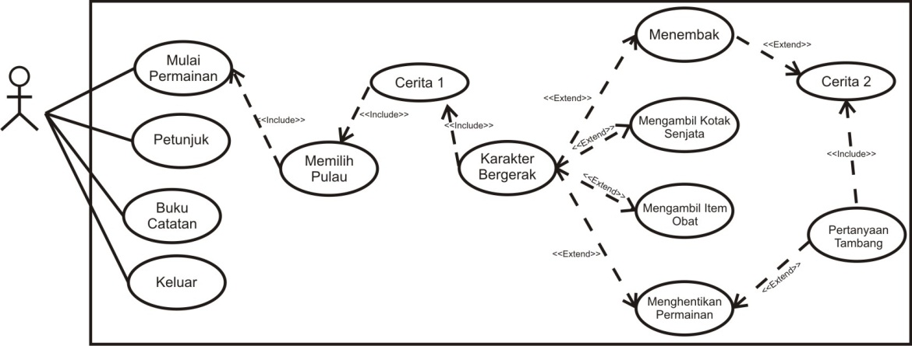*Use case* diagram dari *game* edukasi tambang Indonesia*,* dapat dilihat pada Gambar 3.11:

Gambar 3.11 *Use Case* Diagram *Game* Edukasi Tambang Indonesia.

* + - 1. **Definisi Use Case**

Definisi *use case* berfungsi untuk menjelaskan proses yang terdapat pada setiap *use case*. Berikut Tabel 3.8 adalah tabel definisi *use case*.

Tabel 3.8 Definisi *Use Case Game* Edukasi Tambang Indonesia.

|  |  |  |
| --- | --- | --- |
| **No** | ***Use Case*** | **Deskripsi** |
| 1. | Mulai permainan | Proses untuk memulai permainan. |
| 2. | Petunjuk permainan | Proses untuk menampilkan petunjuk penggunaan pada *game.* |
| 3. | Buku catatan | Proses untuk menampilkan pertanyaan barang tambang yang telah dijawab dengan benar sesuai *stage*. |
| 4. | Keluar | Proses untuk keluar dari permainan. |
| 5. | Memilih Pulau | Proses untuk memilih pulau atau *stage.* |
| 6. | Cerita 1 | Proses untuk menampilkan alur cerita 1. |
| 7. | Karakter bergerak | Proses untuk menggerakkan karakter. |
| 8. | Menembak | Proses untuk menghancurkan karakter musuh. |
| 9. | Mengambil kotak senjata | Proses untuk mendapatkan senjata spesial. |
| 10. | Mengambil *item* obat | Proses untuk menambah darah karakter jika berkurang. |
| 11. | Menghentikan permainan | Proses untuk menghentikan sejenak permainan dengan menekan tombol ESC. |
| 12. | Cerita 2 | Proses untuk menampilkan alur cerita 2. |
| 13. | Pertanyaan tambang | Proses untuk menampilkan pertanyaan pilihan ganda tentang materi tambang. |

* + - 1. **Diagram Aktivitas**

Diagram aktivitas menggambarkan berbagai aliran aktivitas dalam sistem yang sedang dirancang. Berikut ini beberapa diagram aktivitas yang terdapat pada *game* mulai dari Gambar 3.12 sampai Gambar 3.24, serta penjelasan diagram aktivitas mulai dari Tabel 3.9 sampai Tabel 3.21:

* 1. 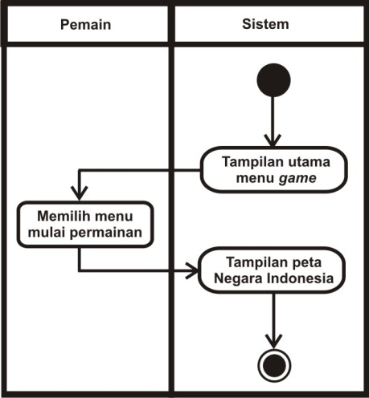Diagram Aktivitas Mulai Permainan

Gambar 3.12 Diagram Aktivitas Mulai Permainan.

Tabel 3.9 Penjelasan Diagram Aktivitas Mulai Permainan.

|  |  |
| --- | --- |
| Deskripsi | Proses mulai permainan |
| Nomor Flow | * 1. Tampilan menu utama dalam *game.*   2. Pemain memilih menu mulai permainan.   3. Tampilan peta Negara Indonesia. |

* 1. 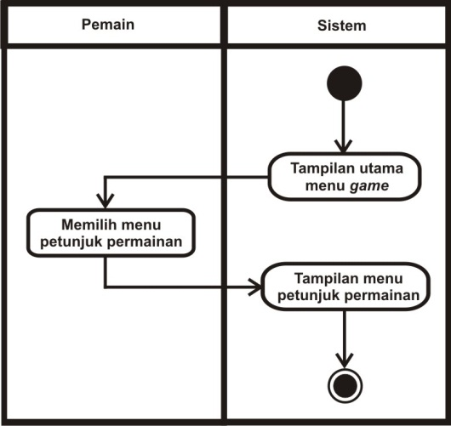Diagram Aktivitas Petunjuk Permainan

Gambar 3.13 Diagram Aktivitas Petunjuk Permainan.

Tabel 3.10 Penjelasan Diagram Aktivitas Petunjuk Permainan.

|  |  |
| --- | --- |
| Deskripsi | Proses petunjuk permainan |
| Nomor Flow | 1. Tampilan menu utama dalam *game.* 2. Pemain memilih menu petunjuk permainan. 3. Tampilan menu petunjuk cara permainan. |

* 1. 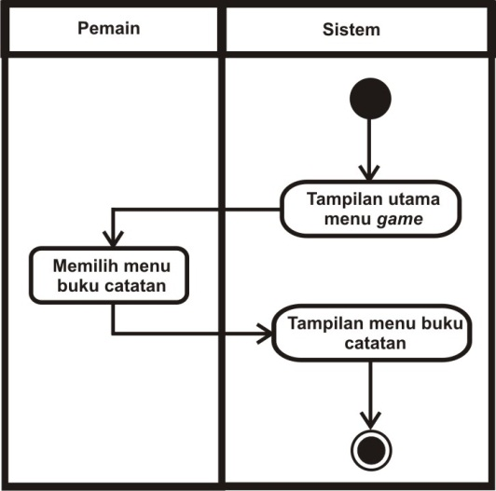 DiagramAktivitas Buku Catatan

Gambar 3.14 Diagram Aktivitas Buku Catatan.

Tabel 3.11 Penjelasan Diagram Aktivitas Buku Catatan.

|  |  |
| --- | --- |
| Deskripsi | Proses buku catatan |
| Nomor Flow | 1. Tampilan menu utama dalam *game.* 2. Pemain memilih menu buku catatan. 3. Tampilan menu buku catatan berisi pertanyaan yang telah terjawab dengan benar. |

* 1. 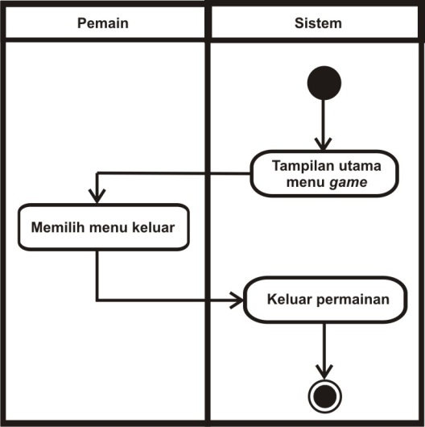DiagramAktivitas Keluar

Gambar 3.15 Diagram Aktivitas Keluar.

Tabel 3.12 Penjelasan Diagram Aktivitas Keluar.

|  |  |
| --- | --- |
| Deskripsi | Proses keluar permainan |
| Nomor Flow | 1. Tampilan menu utama dalam *game.* 2. Pemain memilih menu keluar. 3. Keluar dari permainan kembali ke *desktop*. |

* 1. 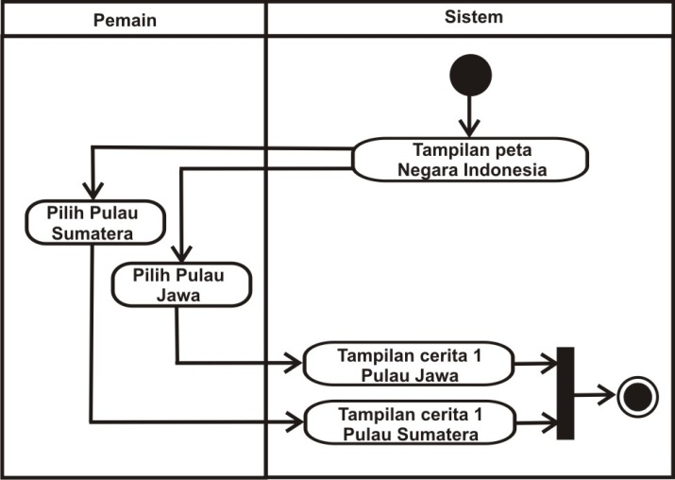Diagram Aktivitas Memilih Pulau

Gambar 3.16 Diagram Aktivitas Memilih Pulau.

Tabel 3.13 Penjelasan Diagram Aktivitas Memilih Pulau.

|  |  |
| --- | --- |
| Deskripsi | Proses memilih pulau |
| Nomor Flow | 1. Tampilan peta Negara Indonesia. 2. Pemain memilih Pulau Sumatera. 3. Tampilan cerita 1 Pulau Sumatera. 4. Pemain memilih Pulau Jawa. 5. Tampilan cerita 1 Pulau Jawa. |

* 1. 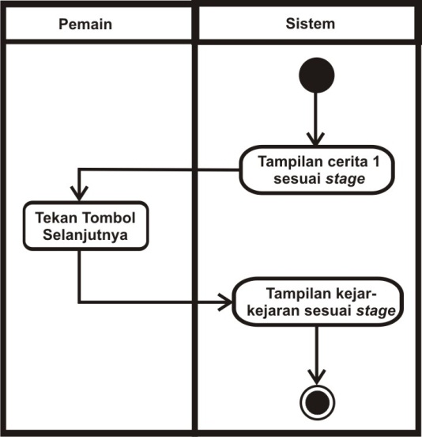 Diagram Aktivitas Cerita 1

Gambar 3.17 Diagram Aktivitas Cerita 1.

Tabel 3.14 Penjelasan Diagram Aktivitas Cerita 1.

|  |  |
| --- | --- |
| Deskripsi | Proses cerita 1 |
| Nomor Flow | 1. Tampilan cerita 1 sesuai *stage*. 2. Pemain menekan tombol selanjutnya. 3. Tampilan kejar-kejaran sesuai *stage* dimulai. |

* 1. 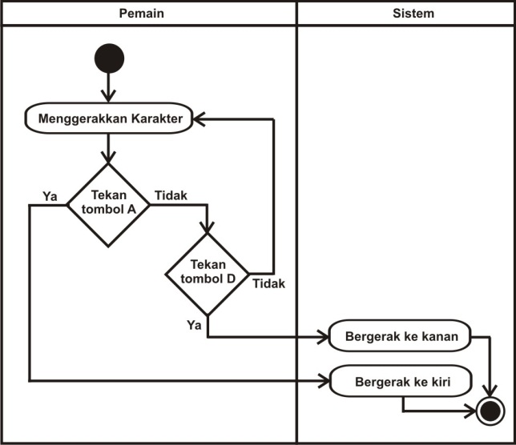Diagram Aktivitas Karakter Bergerak

Gambar 3.18 Diagram Aktivitas Karakter Bergerak.

Tabel 3.15 Penjelasan Diagram Aktivitas Karakter Bergerak.

|  |  |
| --- | --- |
| Deskripsi | Proses karakter bergerak |
| Nomor Flow | 1. Pemain menggerakkan karakter. 2. Jika pemain menekan tombol A, karakter bergerak ke kiri. 3. Jika pemain menekan tombol D, karakter bergerak ke kanan. 4. Jika tidak menekan tombol A dan tidak menekan tombol D, kembali ke flow nomor 1. |

* 1. Diagram Aktivitas Menembak

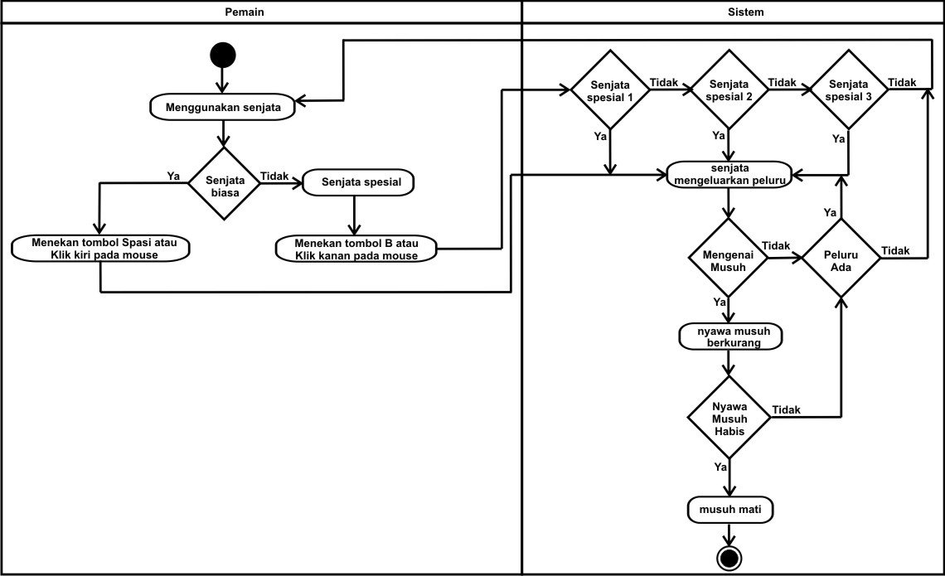

Gambar 3.19 Diagram Aktivitas Menembak.

Tabel 3.16 Penjelasan Diagram Aktivitas Menembak.

|  |  |
| --- | --- |
| Deskripsi | Karakter mengeluarkan peluru pada senjata |
| Nomor Flow | 1. Pemain menggunakan senjata. 2. Pemain menekan tombol spasi atau klik kiri pada *mouse* untuk senjata biasa. 3. Senjata mengeluarkan peluru. 4. Pemain menekan tombol B atau klik kanan pada *mouse* untuk senjata spesial. 5. Senjata mengeluarkan peluru. 6. Jika senjata mengenai musuh, nyawa musuh berkurang. 7. Jika nyawa musuh habis, musuh mati. 8. Jika senjata tidak mengenai musuh, atau nyawa musuh tidak habis, kembali ke flow nomor 1. |

* 1. 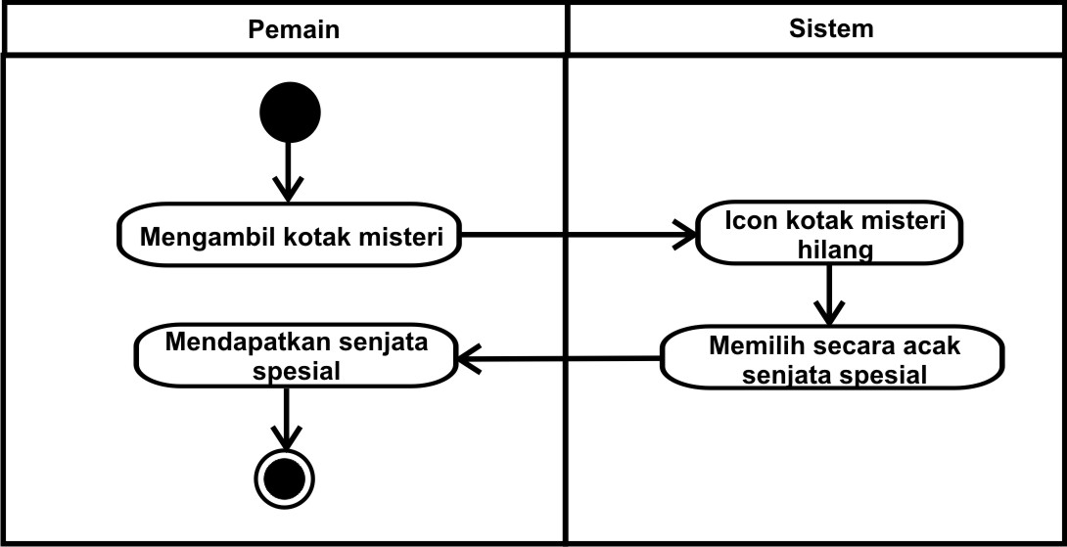Diagram Aktivitas Mengambil Kotak Senjata

Gambar 3.20 Diagram Aktivitas Mengambil Kotak Senjata.

Tabel 3.17 Penjelasan Diagram Aktivitas Mengambil Kotak Senjata.

|  |  |
| --- | --- |
| Deskripsi | Karakter mengambil kotak senjata |
| Nomor Flow | 1. Pemain mengambil kotak senjata. 2. *Icon* kotak senjata menghilang. 3. Memilih secara acak senjata spesial. 4. Pemain mendapatkan senjata spesial. |

* 1. 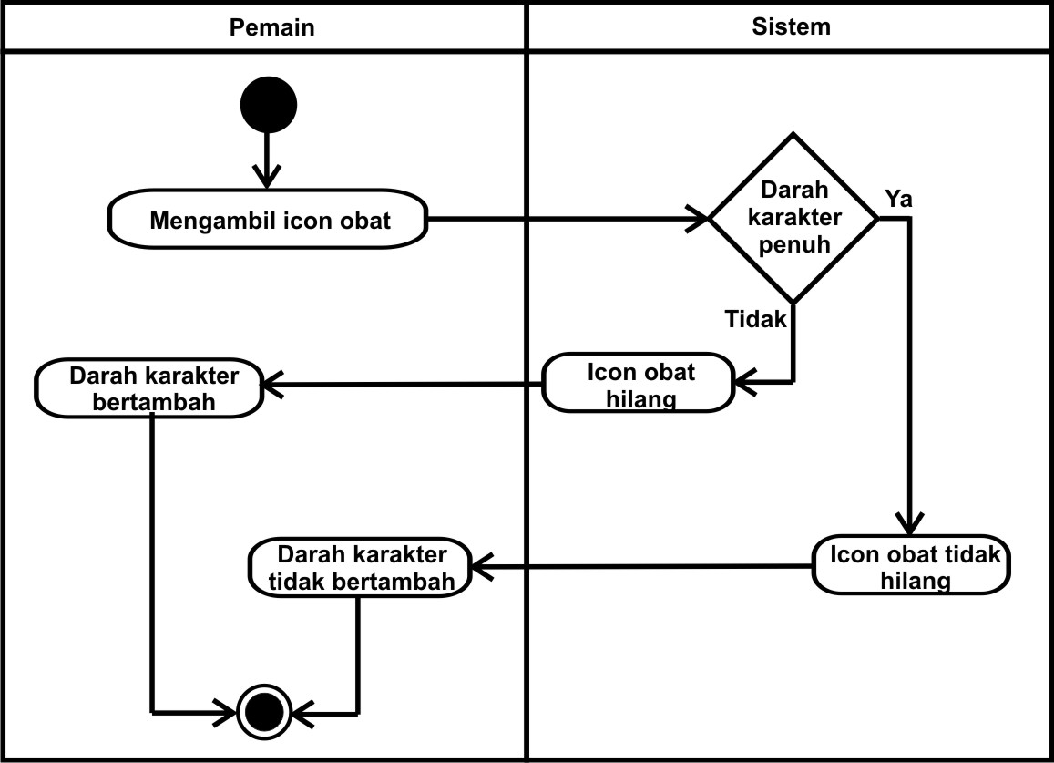Diagram Aktivitas Mengambil *Item* Obat

Gambar 3.21 Diagram Aktivitas Mengambil *Item* Obat.

Tabel 3.18 Penjelasan Diagram Aktivitas Mengambil *Item* Obat.

|  |  |
| --- | --- |
| Deskripsi | Karakter mengambil *item* Obat |
| Nomor Flow | 1. Pemain mengambil *icon* obat. 2. Jika darah karakter penuh. 3. *Icon* obat tidak hilang. 4. Darah karakter tidak bertambah. 5. Jika darah karakter tidak penuh. 6. *Icon* obat hilang. 7. Darah karakter bertambah |

* 1. 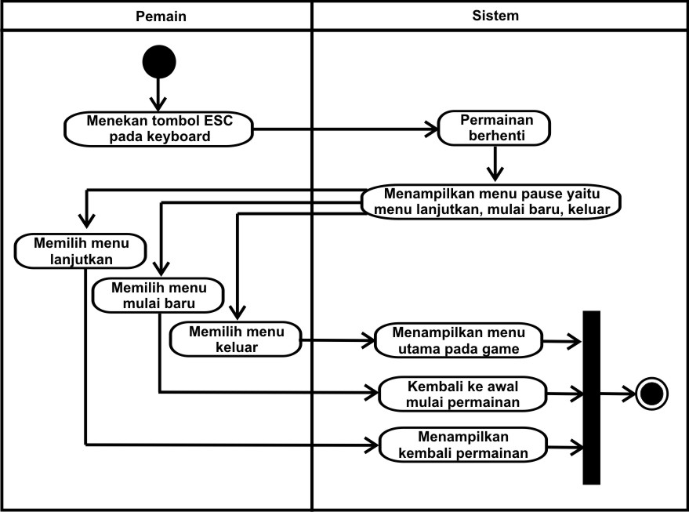Diagram Aktivitas Menghentikan Permainan

Gambar 3.22 Diagram Aktivitas Menghentikan Permainan.

Tabel 3.19 Penjelasan Diagram Aktivitas Menghentikan Permainan.

|  |  |
| --- | --- |
| Deskripsi | Proses menghentikan permainan |
| Nomor Flow | 1. Pemain menekan tombol ESC di *keyboard*. 2. Permainan berhenti. 3. Saat permainan berhenti ada 3 menu pilihan. 4. Pilihan menu lanjutkan. 5. Permainan bisa dilanjut kembali. 6. Pilihan menu mulai baru. 7. Permainan diulang dari tahap awal. 8. Pilihan menu keluar. 9. Permainan keluar dari area permainan dan kembali ke   menu utama. |

* 1. 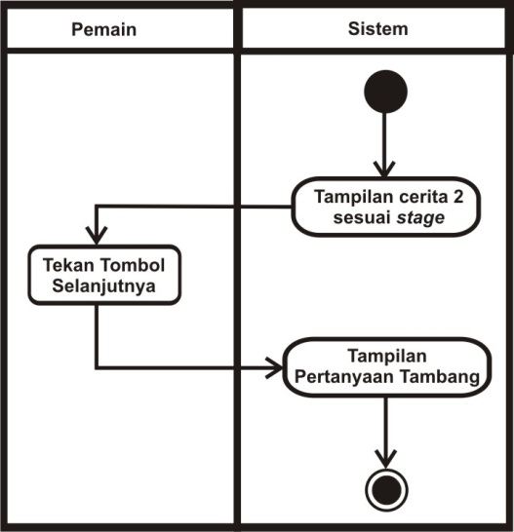 Diagram Aktivitas Cerita 2

Gambar 3.23 Diagram Aktivitas Cerita 2.

Tabel 3.20 Penjelasan Diagram Aktivitas Cerita 2.

|  |  |
| --- | --- |
| Deskripsi | Proses cerita 2 |
| Nomor Flow | 1. Tampilan cerita 2 sesuai *stage*. 2. Pemain menekan tombol selanjutnya. 3. Tampilan pertanyaan tambang. |

* 1. 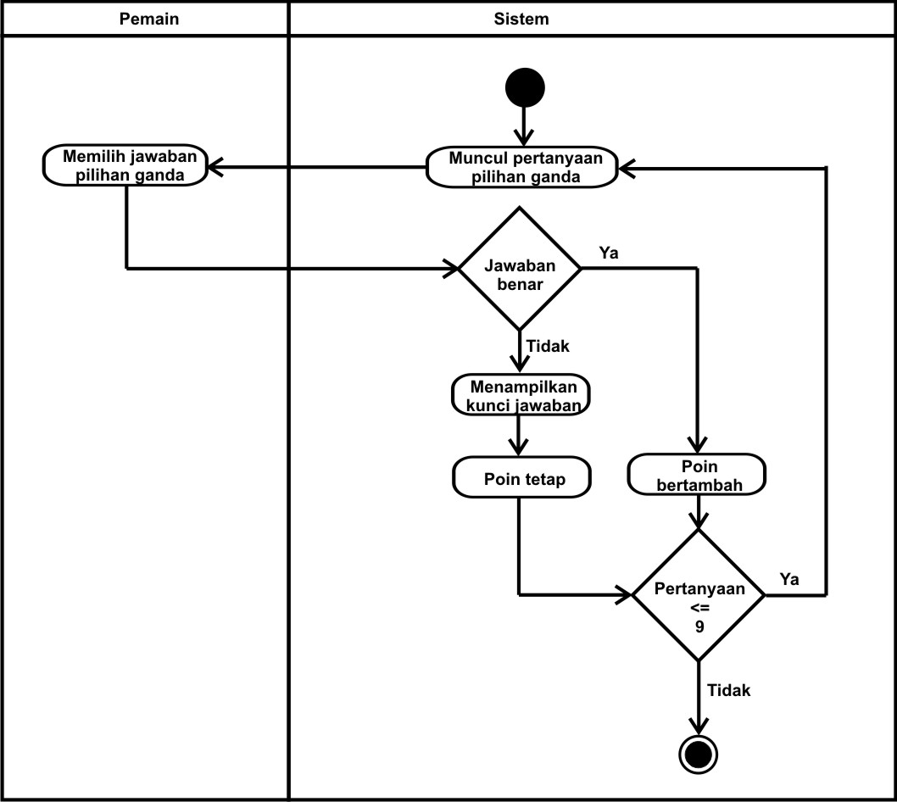Diagram Aktivitas Pertanyaan Tambang

Gambar 3.24 Diagram Aktivitas Pertanyaan Tambang.

Tabel 3.21 Penjelasan Diagram Aktivitas Pertanyaan Tambang.

|  |  |
| --- | --- |
| Deskripsi | Proses pertanyaan tambang |
| Nomor Flow | 1. Tampilkan pertanyaan pilihan ganda. 2. Pemain memilih salah satu jawaban. 3. Jika jawaban salah. 4. Tampilkan kunci jawaban. 5. Poin tetap. 6. Jika jawaban benar. 7. Poin bertambah. 8. Jika pertanyaan lebih kecil sama dengan 9. 9. Kembali ke flow nomor 1. |

* + 1. **Perancangan Komponen Permainan**

Perancangan komponen permainan menjelaskan pembuatan karakter dan senjata apa saja yang dimiliki. Terdapat dua karakter, yaitu karakter pemain dan karakter musuh.

* + - 1. **Karakter Pemain**

Karakter pemain dalam *game* ini adalah seorang polisi yang mengendarai mobil polisi dilengkapi dengan berupa satu senjata senapan dan senjata spesial yang didapatkan ketika permainan berjalan. Properti yang dimiliki karakter utama dapat dilihat pada Tabel 3.22.

Tabel 3.22 Properti Karakter Pemain

|  |  |
| --- | --- |
| Nama | Polisi |
| Darah | 5000 |
| Kemampuan | Mengemudi, Menembak |
| Kendaraan | Mobil Polisi |
| Senjata | Senapan, Senjata Spesial |

Kendaraan yang digunakan oleh polisi adalah mobil polisi. Senjata yang digunakan oleh polisi adalah senjata senapan, dapat dilihat pada Gambar 3.25. Senjata spesial yang dapat digunakan ada tiga senjata, dapat dilihat pada Gambar 3.26 sampai Gambar 3.28, untuk kekuatan senjata dan jumlah peluru dapat dilihat pada Tabel 3.23.

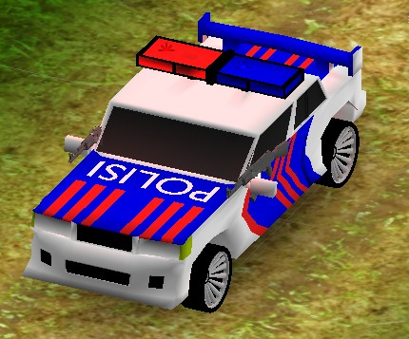

Gambar 3.25 Mobil Polisi Senjata Senapan.

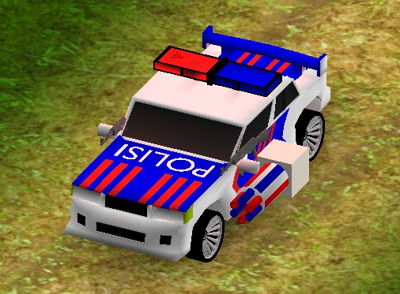

Gambar 3.26 Mobil Polisi Senjata Spesial­ 1.

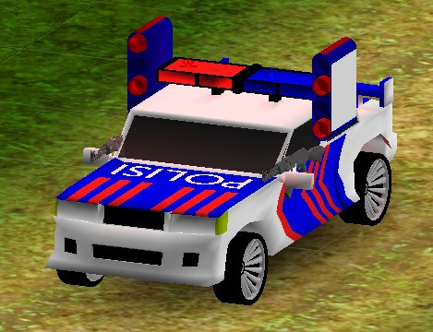

Gambar 3.27 Mobil Polisi Senjata Spesial­ 2.

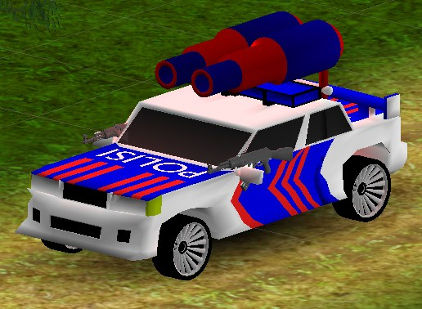

Gambar 3.28 Mobil Polisi Senjata Spesial­ 3.

Tabel 3.23 Karakteristik Senjata Polisi.

|  |  |  |  |  |
| --- | --- | --- | --- | --- |
| Properti | Senapan | Spesial 1 | Spesial 2 | Spesial 3 |
| *Damage* peluru senjata | 100 | 150 | 200 | 250 |
| Peluru | Tidak terhingga | 8 | 5 | 3 |

* + - 1. **Karakter Musuh**

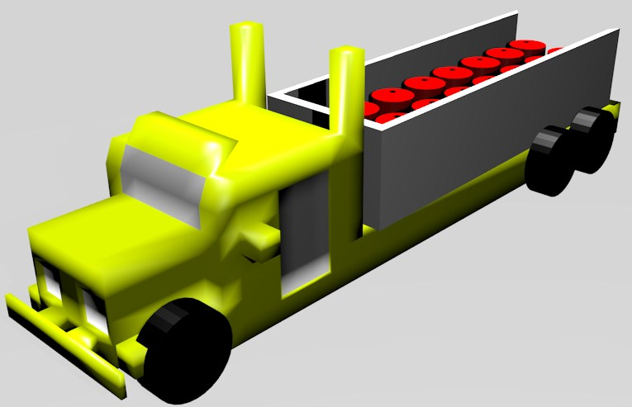Musuh yang terdapat pada *game* ini adalah penambang liar, salah satu penambang liar ini mengendarai mobil truk, karakter truk memiliki senjata drum, mobil truk yang dapat dilihat pada Gambar 3.29, properti yang dimiliki karakter truk dapat dilihat pada Tabel 3.24 dan karakteristik senjata truk dapat dilihat pada Tabel 3.25.

Gambar 3.29 Mobil Truk Senjata Drum.

Tabel 3.24 Properti Karakter Truk.

|  |  |
| --- | --- |
| Nama | Truk |
| Darah | 5.000 |
| Kemampuan | Melempar Drum |
| Senjata | Drum |

Tabel 3.25 Karakteristik Senjata Truk.

|  |  |
| --- | --- |
| Properti | Drum |
| *Damage* senjata | 50 |
| Peluru | Tidak terhingga |

* + 1. **Perancangan Arsitektur**

Perancangan arsitektur ini meliputi beberapa perancangan diantaranya struktur menu, perancangan antarmuka.

* + - 1. **Perancangan Struktur Menu**

Perancangan struktur menu merupakan gambaran menu untuk menyediakan fungsi-fungsi yang akan digunakan dalam *game* petualangan edukasi tambang Indonesia, dapat dilihat pada Gambar 3.21.

Menu Utama

Keluar

Mulai Permainan

Buku Catatan

Petunjuk

Pilih Pulau atau *Stage*

Cerita 1

Sesuai Pulau yang dipilih

Tembak-tembakan

Sesuai Pulau yang dipilih

Cerita 2

Sesuai Pulau yang dipilih

Pertanyaan Tambang

Pilihan Ganda

*Game* Selesai

Gambar 3.30 Struktur Menu Utama

* + - 1. **Perancangan Antarmuka**

Perancangan antarmuka dibutuhkan untuk mawakili keadaan sebenarnya dari aplikasi yang akan dibangun. Berikut ini beberapa perancangan antarmuka dari aplikasi yang akan dibangun yaitu:

1. Menu Utama

Berikut dapat dilihat perancangan antarmuka menu utama dari pembangunan aplikasi *game* petualangan edukasi tambang Indonesia pada Gambar 3.31.

Background

Petualangan Edukasi Tambang Indonesia

Keluar

Buku Catatan

Mulai

Petunjuk

Gambar 3.31 Antarmuka Menu Utama.

* Klik mulai masuk ke *game.*
* Klik buku catatan untuk menampilkan edukasi yang telah didapat.
* Klik petunjuk untuk menampilkan informasi tombol cara memainkan *game.*
* Klik keluar untuk menutup *game*.

1. Menu Buku Catatan

Berikut dapat dilihat perancangan antarmuka menu buku catatan pada Gambar 3.32.

*Background*

Buku Catatan

Pertanyaan yang telah dijawab dengan benar:

1.

2.

3.

Kembali

Gambar 3.32 Antarmuka Buku Catatan.

* Klik Kembali untuk kembali ke menu utama.

1. Menu Petunjuk

Berikut dapat dilihat perancangan antarmuka menu petunjuk pada Gambar 3.33.

Petunjuk

Daftar petunjuk pemainan

Kembali

Gambar 3.33 Antarmuka Petunjuk.

* Klik Kembali untuk kembali ke menu utama.

1. Menu Pilih Pulau atau *Stage*

Berikut dapat dilihat perancangan antarmuka menu pilih pulau atau *stage* pada Gambar 3.34.

Background

Pilih Satu Pulau di Indonesia

Sulawesi

Kalimantan

Irian Jaya

Sumatera

Jawa

Kembali

Gambar 3.34 Antarmuka Pilih Pulau atau *Stage*.

* Klik Sumatera untuk memulai pemainan di Pulau Sumatera.
* Klik Jawa untuk memulai pemainan di Pulau Jawa.
* Klik Kalimantan masih terkunci.
* Klik Sulawesi masih terkunci.
* Klik Irian Jaya masih terkunci.
* Klik kembali untuk kembali ke menu utama.

1. Menu Cerita 1

Berikut dapat dilihat perancangan antarmuka menu cerita 1 pada Gambar 3.35.

Background

Selamat Datang di Pulau ___________

Tampilan Cerita1

Selanjutnya

Gambar 3.35 Antarmuka Cerita *Stage*.

* Klik Selanjutnya untuk langsung memulai tembak-tembakan.

1. Menu Tembak-Tembakan

Berikut dapat dilihat perancangan antarmuka menu tembak-tembakan pada Gambar 3.36.

Nyawa Musuh

Skor Pemain

Background

Sesuai *Stage*

Background

Sesuai *Stage*

Karakter Musuh

Karakter Pemain

Senjata Spesial

Nyawa Pemain

Gambar 3.36 Antarmuka Tembak-Tembakan.

* Karakter pemain bisa berpindah garis kekanan atau kekiri, untuk menembaki musuh.
* Karakter musuh bisa berpindah garis kekanan atau kekiri, untuk menyerang pemain.
* Informasi darah pemain ada pada layar kiri bawah.
* Informasi nyawa musuh ada pada layar kiri atas.
* Informasi senjata spesial ada pada layar kanan bawah.
* Informasi skor pemain ada pada layar kanan atas.
* *Background* atau pemandangan sesuai dengan pulau atau *stage.*

1. Menu Cerita 2

Berikut dapat dilihat perancangan antarmuka menu cerita 2 pada Gambar 3.37.

Background

Selamat Datang di Pulau ___________

Tampilan Cerita 2

Selanjutnya

Gambar 3.37 Antarmuka Cerita *Stage*.

* Klik Selanjutnya untuk langsung memulai perntanyaan tambang.

1. Menu Pertanyaan Tambang Pilihan Ganda

Berikut dapat dilihat perancangan antarmuka menu pertanyaan pilihan ganda pada Gambar 3.38.

Skor Pemain

Pertanyaan Tambang

Jawaban B.

Jawaban A.

Jawaban C.

Jawaban D.

Jawaban E.

Kunci Jawaban

Pertanyaan Berikut

Gambar 3.38 Antarmuka Pertanyaan Pilihan Ganda.

* Pemain bisa memilih salah satu dari jawaban yang tersedia.
* Kunci jawaban hanya keluar jika jawaban pemain salah.
* Tombol pertanyaan berikut muncul setelah pertanyaan dijawab pemain.
* Informasi skor pemain ada pada layar kanan atas.

**DAFTAR PUSTAKA**

Suegimo, Dibyo, dan Ruswanto. (2009). *Geografi untuk SMA/MA Kelas XI*. Jakarta: Pusat Perbukuan Departemen Pendidikan Nasional.

Wikipedia. (2015). *Indonesia*. https://id.wikipedia.org/wiki/Indonesia. Diakses Tanggal 4 April 2015.

Ariyanti, Fiki. (2015). *Menhut Siti Nurbaya Ngeri Lihat Fakta Pengeruk Tambang RI*. http://m.liputan6.com/bisnis/read/2195054/menhut-siti-nurbaya-ngeri-lihat-fakta-pengeruk-tambang-ri. Diakses Tanggal 4 April 2015.

Henry, Samuel. (2010). *Cerdas Dengan Game*. Jakarta: PT.Gramedia Pustaka Utama.

Jeuring, Johan, Rick van Rooij dan Nicolas Pronost. (2014). *The 5/10 Method : A Method for Designing Educational Games*. Switzerland: Springer International Publishing.

Paul Kirschner dan Jeroen J. G. van Merriënboer. (2007). *Ten Steps to Complex Learning A New Approach to Instruction and Instructional Design.* Netherland: Utrecht University.

Dewi, Nurmala. (2009). *Geografi untuk SMA dan MA Kelas XI*. Jakarta: Pusat Perbukuan Departemen Pendidikan Nasional.

Nazir, Moh., (2009). *Metode Penelitian*. Jakarta: Ghalia Indonesia.

Suhardiman, Imam. (2014). *ATLAS Ilmu Pengetahuan Sosial Indonesia & Dunia*.Surabaya: CV. Indo Prima Sarana.

Endarto, Danang dan Sugiyanto. 2014. *Mengkaji Ilmu Geografi 2 untuk Kelas XI SMA dan MA*. Solo: PT. Tiga Serangkai Pustaka Mandiri.

Wikipedia. (2015). *Semen*. https://id.wikipedia.org/wiki/Semen. Diakses Tanggal 23 Mei 2015.

Wikipedia. (2015). *Granit*. https://id.wikipedia.org/wiki/Granit. Diakses Tanggal 23 Mei 2015.

GN, Bambang. (2008). *Ilmu Pengetahuan Sosial untuk Sekolah Dasar/MI Kelas 4*. Jakarta: PT. Gramedia Widiasarana Indonesia.

Wikipedia. (2015). *Aspal*. https://id.wikipedia.org/wiki/Aspal. Diakses Tanggal 23 Mei 2015.

Prayitno, (2009). *Dasar Teori dan Praksis Pendidikan*. Jakarta: PT. Gramedia Widiasarana Indonesia.

Sibero, Ivan C.. (2010). *Membuat Game 2D*. Yogyakarta: MediaKom.

Nalwan, Agustinus. (1995). *Pemrograman Animasi Dan Game Propesional*. Jakarta: PT. Elex Media Komputindo.

Omni Bot, (2015). *Waypointing.* http://omni-bot.invisionzone.com/wiki/index. php?title=Template:Basewaypointing. Diakses Tanggal 15 September 2015.

Wikipedia. (2015). *List of video games genres.* https://en.wikipedia.org/wiki/List_

of_video_game_genres. Diakses Tanggal 19 Oktober 2015.

Schuller, Daniel (2011). *C# Game Programming For Serious Game Creation.* Boston: Cengage Learning.

Minnick, Chris dan Eva Holland (2015). *Coding with JavaScript For Dummies*. Hoboken: John Wiley & Sons, Inc.

Wirawan, Pandu Aji. (2011). *Kelebihan Blender.* http://ilmukomputer.org/2011/

11/29/kelebihan-blender/. Diakses Tanggal 7 Oktober 2015.

Wahana Komputer. (2014). *Mudah Membuat Game 3 Dimensi Menggunakan Unity 3D*. Yogyakarta: CV. Andi Offset.

Hayu, Anthonie Van. (2014). *CorelDRAW Indonesia.* http://community.coreldraw

.com/collaborate/w/language/coreldraw-indonesia. Diakses Tanggal 8 Oktober 2015.

Wahana Komputer. (2007). *Buku Latihan Teknik Mengolah Foto Digital dengan Photoshop CS3*. Jakarta: PT. Alex Media Komputindo.

Kurniawan, Dedik dan Java Creativity. (2010). *145 Freeware Pilihan untuk Berbagai Kebutuhan*. Jakarta: PT. Alex Media Komputindo.

Game Edukasi. (2014). *PLAT RACE oleh Banana Team* http://www.gameedukasi.

com/2014/01/fp-game-2013-bananas-team-plat-race/. Diakses Tanggal 19 Oktober 2015.